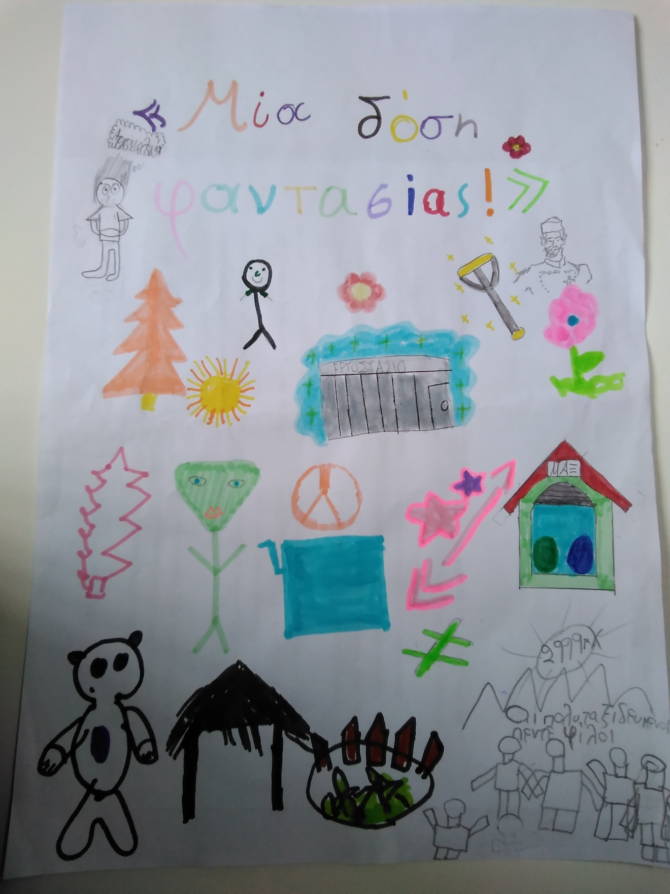
Σχολικό έτος 2022-2023 τμήμα :Στ1
Περιεχόμενα:
1.Βάρκα Αυγή :Η μέρα και η νύχτα
2.Κελίδου Θεοδώρα :Εξωγήινος ,στο σχολείο μας
3.Αραμπατζή Μαρία: Ένα παπούτσι και μία κάλτσα
4.Καρβουνίδου Δέσποινα: Το παιδί με το ένα χέρι
5.Κουτλουμπάση Κατερίνα :Το εργοστάσιο
6.Βήττα Κατερίνα: Ο κρυμμένος θησαυρός
7.Πίπος Κωνσταντίνος: Η ζωή του Μανόλη
8.Μπουτζώρας Γιάννης: Το παιχνίδι της Πόπης
9. Τζάνι Έντζι: Θέματα ζωής
10.Σταυρίδης Γιώργος :Το υπόγειό της
11.Γούλας Γιώργος :Η περιέργεια βλάπτει
12.Τριανταφυλλούδη Μαριαλένα: Το κατοικίδιο της Αλεξάνδρας
13.Κλεπουσνιώτης Κυριάκος: Οι πολυταξιδεμένοι φίλοι
14.Δήμου Κωνσταντίνα: Το σκοτεινό χωριό
15.Γεωργάκης Στέλιος: Η πορτοκαλάδα της μαμάς
16.Αλευράς Κωνσταντίνος :Η μαγική καλύβα
17.Παπαδόπουλος Αλέξανδρος: Τα όνειρα του Ιάκωβου
18.Μπλέτσα Χριστίνα: Το σημάδι στο μάγουλο
19.Κωτιάδου Ελένη: Η μέρα και η νύχτα
20.Παπασυμεών Ελισσάβετ ΠΕ70:Τέλλος Άγρας

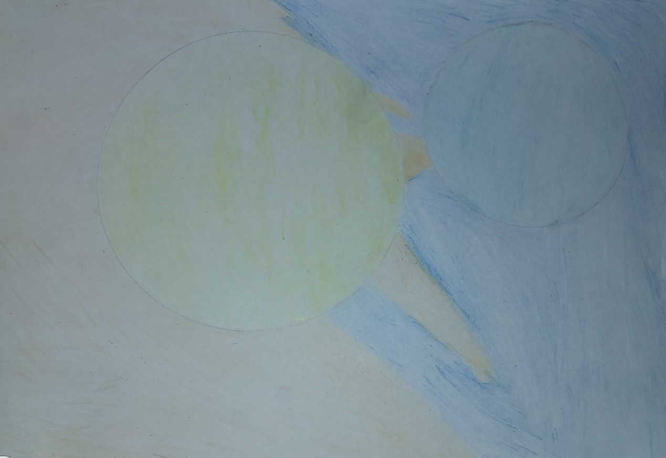
1. Η μέρα και η νύχτα
Η σελήνη χαμογέλασε γλυκά στον ήλιο σαν να τον χαιρετάει. Ήταν επιτέλους η ώρα της ημέρας που θα έλαμπαν στον ουρανό μαζί. Το φως του ήλιου λιγόστεψε ώστε να κάνει τα αστέρια να φανούν. Άρχισαν να ανεβαίνουν στον ουρανό μαζί και σε λίγο το τοπίο είχε γίνει ακόμα πιο μαγευτικό. Η σελήνη έλαμψε κι αυτή το μπλε φως της. Οι ακτίνες τους μπλέχτηκαν και φώτισαν τη Γη. Το φως άρχισε να τρέχει γύρω στα ψηλά βουνά, τα καταπράσινα δάση και τις θάλασσες που δεν μπορούσες να βρεις την άκρη τους. Η Γη έμοιαζε σαν τυλιγμένη από μπλε και κίτρινο πάπλωμα. Τα αστέρια γύρω χόρευαν στον δικό τους ρυθμό όλα μαζί.
Όταν η νύχτα έφτανε στο τέλος της, η σελήνη χαιρέτησε τον ήλιο. Κανείς δεν ήθελε η νύχτα να τελειώσει. Αν και το είχαν συνηθίσει και οι δυο τους απόψε ήταν αλλιώς. Απόψε είχαν ένα προαίσθημα που δεν μπορούσαν να βγάλουν απ’ το μυαλό τους και ήταν δύσκολο να το αγνοήσουν. Έτσι απλά αποφάσισαν να το αφήσουν να γίνει. Όταν πια η σελήνη χάθηκε στον ουρανό, ο ήλιος, αφού έτσι κι αλλιώς δεν μπορούσε να κάνει κάτι, συνέχισε να λάμπει στη θέση του.
Αυτό το προαίσθημα όμως συνέχισε να τον απασχολεί. Ένιωθε ότι κάτι κακό θα συνέβαινε, όμως δεν μπορούσε να το εξηγήσει. Τελικά, είχε δίκιο. Η μέρα τελείωνε και περίμενε υπομονετικά τη σελήνη. Όταν άρχισε να εμφανίζεται, ο ήλιος πρόσεξε πως δεν είχε το λαμπερό χαμόγελο που είχε συνήθως. Προσπάθησε να της μιλήσει όμως ήταν πολύ μακριά για να τον ακούσει. Όσο κι αν φώναζε, δεν μπορούσε να τον ακούσει. Χωρίς να μπορεί να το ελέγξει, άρχισε να βυθίζεται στο έδαφος. Όταν η σελήνη επιτέλους κοίταξε τον ήλιο, του επιβεβαίωσε αυτό που φοβόταν. Κάτι κακό είχε συμβεί. Κάτι πολύ κακό. Ο πατέρας της είχε μάθει πόσο αγαπούσαν ο ένας τον άλλον. Και αυτοί δεν ήθελαν με τίποτα να το μάθει γιατί ήξεραν πως δεν θα του άρεσε. Αποδείχτηκαν σωστοί, αφού είχε κάνει ένα δυνατό μαγικό ξόρκι. Όταν κατάλαβαν ότι δεν θα μπορούσαν να ξανασυναντηθούν, δάκρυα γέμισαν τα λυπημένα τους μάτια. Δεν ήθελαν να είναι μόνοι τους.
Τότε, μαζί τους άρχισαν να πενθούν τα αστέρια, που σταμάτησαν να χορεύουν κι έμειναν ακίνητα χωρίς να βγάλουν άχνα, οι ωκεανοί, που πάγωσαν και μόνο τα ήρεμα μικρά κύματα που έσκαγαν στις ακτές μπορούσαν να ακουστούν και τα σύννεφα που μαύρισαν ακόμη κι αν κανείς δεν μπορούσε να τα δει. Χαιρέτησαν ο ένας τον άλλον για τελευταία φορά ώσπου ο ήλιος κρύφτηκε βαθιά στη Γη.
Η σελήνη κάθε νύχτα που έβγαινε για να συναντήσει τον ήλιο και δεν τον έβρισκε πουθενά έχανε λίγο από τη λάμψη της. Ώσπου μια νύχτα μόλις ο ήλιος έφυγε, υπήρχε μόνο απόλυτο βαθύ σκοτάδι. Η σελήνη ήταν ακόμη εκεί, όμως είχε χάσει όλο το φως της. Δεν μπορούσες πια να την ξεχωρίσεις απ’ τον μαύρο ατελείωτο ουρανό. Όσο κι αν προσπαθούσαν να την παρηγορήσουν τα αστέρια, ήταν αδύνατο. Ό,τι και να της έλεγαν δεν μπορούσαν να την βοηθήσουν για να επιστρέψει στον παλιό της εαυτό.
Ο ήλιος που όλες αυτές τις νύχτες την παρακολουθούσε χωρίς αυτή να το ξέρει, δεν άντεξε να την βλέπει έτσι. Δεν είχε άλλη επιλογή -ίσως αυτό να ήταν και το μόνο που ήθελε να κάνει- παρά να της δίνει κάθε βράδυ κρυφά λίγο απ’ το φως του για να λάμπει και να ξέρει ότι είναι η σελήνη του. Έτσι θα μπορούσε να συνεχίσει να την παρακολουθεί. Για να ξέρει κι εκείνη ότι είναι εκεί και παρόλο που δεν τον έβλεπε, αυτός καθόταν όλη νύχτα ακόμα μαζί της και την θαύμαζε.
Η σελήνη, η φωτεινή, με το μοναδικό μπλε φως της, το λαμπερό χαμόγελο, γεμάτη ευτυχία, αυτή η σελήνη που όλοι ήξεραν, δεν ήταν πια η ίδια. Αλλά τουλάχιστον είχε τον ήλιο της μαζί της και το ήξερε και αυτό της έδινε κουράγιο.
Κάποιες μέρες όμως, που τα μαγικά εξασθενούν η σελήνη επιτέλους μπορεί να ανέβει στον γαλάζιο ουρανό της ημέρας. Αυτές οι μέρες είναι τόσο φωτεινές, γιατί η σελήνη και ο ήλιος επιτέλους συναντιούνται και λάμπουν μαζί κρυφά από τους γονείς τους. Όταν πια θα φτάσουν στο ίδιο σημείο και θα βρεθούν μετά από τόσο πολύ καιρό, η ένωσή τους θα γίνει έκλειψη.
Αυγή Βάρκα
2.Εξωγήινος στο σχολείο μας!
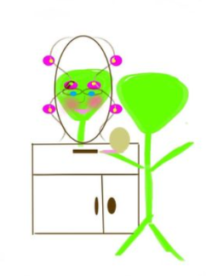Ντριιιιν , ντριιιιν.
«Μαμά , μαμά ξυπνά , είναι η πρώτη μέρα του σχολείου !» .
«Ακόμη πέντε λεπταααα...».
«Όοοοοχι , τώρα θα σηκωθείς».
Η μαμά τελικά σηκώθηκε και είδε τον μικρό Τομ να είναι ήδη ντυμένος .
« Μην βιάζεσαι καλέ , έχουμε ακόμη μια ώρα μπροστά μας».
Ο Τομ περίμενε μία ώρα μέχρι να ετοιμαστεί η μαμά του . Να διαλέξει το σωστό φόρεμα για αυτήν την περίσταση , να βρει της γόβες που της είχε δώσει η γιαγιά της , να βάλει σκιές, μάσκαρα, κραγιόν αλλά και το σημαντικότερο , μπόλικο ρουζ !
Επειδή δεν είχαν αυτοκίνητο , πήραν το λεωφορείο . Όταν ανέβηκαν όλα τα βλέμματα ήταν πάνω τους . Όλοι τους κοιτούσαν και μερικοί έτριβαν τα μάτια τους , άλλοι τσιμπούσαν το χέρι τους και άλλοι έριχναν νερό στο πρόσωπό τους . Όλοι δεν πίστευαν στα μάτια τους . Νόμιζαν πως ονειρεύονται . Η μαμά ήταν συνηθισμένη σε αυτά , αλλά ο Τομ είχε ανέβει για πρώτη φορά στη ζωή του σε λεωφορείο γι' αυτό δεν ήξερε τι τον περίμενε . Βλέποντας όλους αυτούς τους ανθρώπους να τους κοιτάνε ο Τομ άρχισε να κλαίει . Η μαμά του τον καθησυχάσει και έκατσαν στα πίσω καθίσματα για να μην ενοχλήσουν κάποιον και βγει από το λεωφορείο όπως συνέβαινε πάντα στην μαμά του . Ευτυχώς αυτή τη φορά μόνο δέκα άτομα είχα βγει .
Η διαδρομή κράτησε περίπου είκοσι πέντε λεπτά . Βλέπετε έπρεπε να νοικιάσουν σπίτι έξω από την πόλη για να μην τους δει κάποιος και τρομάξει για τα καλά . Το σπίτι τους είναι ένα υπόγειο με μούχλα στους τοίχους . Κατέβηκαν στην πλησιέστερη στάση κοντά στο σχολείο η οποία ήθελε πέντε λεπτά περπάτημα . Άργησε να φτάσει επειδή όταν είχαν κατέβει είχε πάει ήδη οκτώ και δεκαέξι λεπτά .
Έφτασαν μπροστά από την πόρτα και η μαμά του έδωσε ένα φιλί στο μέτωπο. Ο Τομ έτρεξε παραπατώντας μέχρι ένα μικρό κτίριο . Επάνω έγραφε με μεγάλα μπλε γράμματα «ΓΡΑΦΕΙΟ» . Ευτυχώς ήξερε να διαβάζει γι’ αυτό όρμησε μέσα στο κτίριο . Μόλις τον είδε η διευθύντρια ούρλιαξε από τρόμο και έκπληξη . Αυτός πετάχτηκε από το ουρλιαχτό της . Έκλεισε τα μάτια του επειδή είδε την διευθύντρια να χάνει τα αισθήματά της και να πέφτει κάτω .
Μετά από ένα δεκάλεπτο προσπαθειών από τον Τομ να ξυπνήσει την διευθύντρια , σηκώθηκε μόνη της . Έκρυψε το πρόσωπό του για να μην τον δει και πάλι λιποθυμήσει. Σηκώθηκαν ήρεμα και η διευθύντρια δέχτηκε να μιλήσουν.
Συζητούσαν για αρκετή ώρα μέχρι που τελικά η κυρία διευθύντρια δέχτηκε να έρχεται ο Τομ στο σχολείο τους . Αυτός πήδηξε από την χαρά του και ευχαρίστησε την διευθύντρια . Αυτή τον οδήγησε στην τάξη του και γύρισε πίσω στο γραφείο . 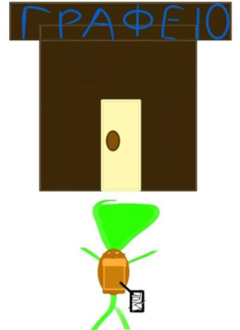
Ο Τομ έκατσε ένα πεντάλεπτο έξω από την τάξη και άκουγε αυτά που έλεγε η κυρία . Όταν για κάποιο λόγο όλοι είχαν σταματήσει να μιλούν άνοιξε την πόρτα και μπήκε μέσα . Τα αγόρια τρόμαξαν αλλά αμέσως σηκώθηκαν από τις θέσεις τους για να κοιτάξουν από κοντά το καινούριο παιδί . Τα κορίτσια άρχισαν να ουρλιάζουν . Η δασκάλα προσπάθησε να μείνει ψύχραιμη αλλά δεν τα κατάφερε . Άρχισε και αυτή να ουρλιάζει . Τα αγόρια όμως καθησύχασαν τα κορίτσια και άρχισαν να μιλάν όλοι με τον καινούριο συμμαθητή τους .
Μετά από λίγη ώρα όλοι μαζί έγιναν μια μεγάλη παρέα και ο μικρός μας πρωταγωνιστής ήταν πλέον ευτυχισμένος .
Θεοδώρα Κελίδου

3. Ένα παπούτσι και μια κάλτσα
Η Δάφνη ήταν ένα δεκατετράχρονο κορίτσι που είχε πολλές φίλες και τις αγαπούσε όλες πολύ. Η ζωή της ήταν τέλεια. Ένα ατύχημα όμως θα της άλλαζε τη ζωή για πάντα.
Ένα πρωινό της Δευτέρας, η Δάφνη ήταν έτοιμη για να φύγει στο σχολείο. Το σπίτι της ήταν κοντά στο σχολείο οπότε συνήθως πήγαινε με τα πόδια . Στον τελευταίο δρόμο, πριν φτάσει στο σχολείο, υπήρχε ένα φανάρι το οποίο πάντα την καθυστερούσε και έτσι έγινε και εκείνη την ημέρα. Σταμάτησε στο κόκκινο για τους πεζούς και μόλις έγινε πράσινο η Δάφνη ξεκίνησε να περάσει απέναντι. Δυστυχώς ένας άνδρας με ένα μεγάλο άσπρο αυτοκίνητο παραβίασε τον κώδικα οδικής κυκλοφορίας γιατί είχε αργήσει στην δουλειά του…
Ο άνδρας δεν είδε την Δάφνη που περνούσε τον δρόμο με αποτέλεσμα να την χτυπήσει πολύ σοβαρά. Η Δάφνη από το χτύπημα σύρθηκε στον δρόμο για αρκετά μέτρα. Υπήρχαν παντού αίματα αλλά είχε ακόμη τις αισθήσεις της. Κατάλαβε ότι είχε σπάσει αρκετά κόκαλα. Άρχισε να φωνάζει και να κλαίει από τον πόνο αλλά ακόμη δεν ήξερε ότι τα χειρότερα δεν είχαν έρθει. Ο οδηγός έψαξε στην τσάντα του κοριτσιού, βρήκε το κινητό της και ειδοποίησε τους γονείς της. Βρισκόταν σε πανικό, πήρε αμέσως τηλέφωνο στο κοντινότερο νοσοκομείο που υπήρχε.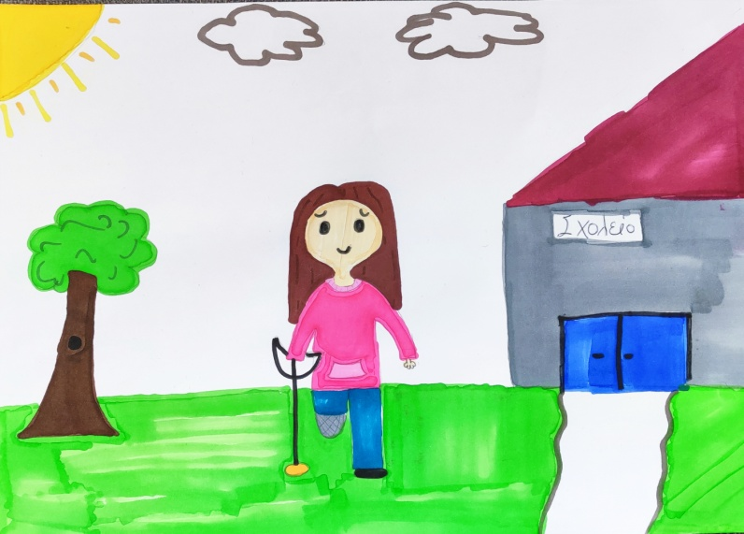
Όταν ήρθε το ασθενοφόρο έβαλαν μέσα την Δάφνη και την πήγαν στο νοσοκομείο. Εκεί ο γιατρός την εξέτασε και είδε ότι το χτύπημα του κοριτσιού ήταν πολύ σοβαρό… Οι γονείς της περίμεναν στην αίθουσα αναμονής, είχαν πολύ αγωνία για την κόρη τους. Ο γιατρός μόλις πήρε τα αποτελέσματα των εξετάσεων αποφάσισε να μιλήσει στη Δάφνη και τους γονείς της και να τους ενημερώσει για τις επιλογές που είχαν. Το πόδι της είχε καταστραφεί από το ατύχημα και δεν μπορούσαν να το επαναφέρουν στην αρχική του κατάσταση. Η' θα κρατούσε το πόδι της και θα ήταν σε αναπηρικό καροτσάκι ή θα έπρεπε να της το αφαιρέσουν. Αν επέλεγε το δεύτερο θα μπορούσε να μετακινηθεί έστω και με πατερίτσες. Οι γονείς της την συμβούλεψαν να δείξει γενναιότητα και την βοήθησαν να πάρει την σωστή απόφαση.
Η Δάφνη σκέφτηκε πολύ καλά τις επιλογές της και αποφάσισε να της αφαιρέσουν το πόδι. Πίστευε ότι θα μπορούσε να περπατήσει έστω και με πατερίτσες και ότι θα μπορεί να κάνει τα πάντα. Αυτή η διαδικασία θα έπαιρνε λίγο χρόνο. Μόλις γινόταν και ένιωθε καλά οι γιατροί της είπαν ότι θα μπορούσε να γυρίσει στο σχολείο.
Μόλις βγήκε από το νοσοκομείο η Δάφνη πήγε στο σπίτι της για να αναρρώσει . Ένιωθε πολύ περίεργα . Κάθε πρωί που ξυπνούσε έβλεπε την κατάστασή της και σκεφτόταν ότι θα φοράει για πάντα ένα παπούτσι και μία κάλτσα και στεναχωριόταν .
Ένα μεσημέρι εκεί που ξάπλωνε την πλησίασε η μητέρα της . Της είπε ότι είναι πολύ άδικο αυτό που της συνέβη όμως είναι πολύ τυχερή που ζει. Της είπε ότι πρέπει να αγαπήσει τον καινούριο της εαυτό και ότι εάν το θέλει και η ίδια μπορεί να κάνει τα πάντα . Αυτή η συζήτηση αλλάζει για πάντα την Δάφνη .
Μετά από έναν μήνα είχε φτάσει η στιγμή να γυρίσει στο σχολείο . Ήταν αγχωμένη και φοβισμένη για το τι θα πουν τα αλλά παιδιά. Μόλις μπήκε μέσα στην αυλή του σχολείου όλα τα παιδιά την κοιτούσαν και την έδειχναν κρυφά με το δάχτυλο. Οι φίλες της εάν και την αγαπούσαν προσπαθούσαν να την αποφύγουν γιατί δεν ήθελαν να κάνουν παρέα μαζί της, ντρεπόντουσαν. Πίστευαν ότι θα τους ήταν εμπόδιο ένα κορίτσι με ένα πόδι .Όλα τα παιδιά την κορόιδευαν και γέλαγαν μαζί της . Κανείς δεν ήθελε να είναι δίπλα της.
Η Δάφνη είχε απελπιστεί με αυτήν την κατάσταση αλλά παράλληλα δεν έχασε την αισιοδοξία και το χαμόγελο της. Λίγες μέρες αργότερα ένα καινούριο παιδί ,η Γωγώ, ήρθε στο σχολείο. Η Γωγώ ήταν ευαίσθητη , ευγενική και αισιόδοξη .Ήταν στην ίδια τάξη με τη Δάφνη. Δεν είχε ούτε εκείνη φίλους. Η Γωγώ ήταν το μόνο παιδί που δεν κορόιδευε την Δάφνη γιατί ήξερε πως είναι να κοροϊδεύει κάποιος ένα παιδί που έχει ειδικές ανάγκες. Είχε και η ίδια ένα αδελφό με ειδικές ανάγκες, όποτε καταλάβαινε το κορίτσι. Στο διάλειμμα είδε την Δάφνη να κάθεται μόνη της σε μια γωνιά. Αποφάσισε να την πλησιάσει και να γνωριστεί μαζί της. Μόλις έφτασε κοντά της, είδε μερικά κορίτσια να την κοροϊδεύουν και να της ρίχνουν το φαγητό της κάτω. Η Γωγώ άρχισε να φωνάζει προς αυτές και τα κορίτσια εξαφανίστηκαν . Πλησίασε την Δάφνη και της είπε ότι την θεώρει πολύ θαρραλέα για όσα έχει περάσει και την ρώτησε αν θέλουν να γίνουν φίλες. Η Δάφνη απάντησε θετικά .
Από τότε η Δάφνη και η Γωγώ έγιναν οι καλύτερες φίλες. Ποτέ δεν ντράπηκε η μία για την άλλη. Τώρα πλέον η Δάφνη έχει δίπλα της άτομα που την αγαπούν, την θαυμάζουν, την νοιάζονται και την εκτιμούν γι’ αυτό που πραγματικά είναι και ΟΧΙ γιατί της λείπει ένα πόδι.
Η Δάφνη έζησε μια ευτυχισμένη ζωή χωρίς να στερηθεί τίποτα απ’ όσα αγαπούσε.
Αραμπατζή Μαρία
4.Το παιδί με το ένα χέρι
Μετακομίζουμε. Ο μπαμπάς μου βρήκε δουλειά στην Θεσσαλονίκη. Ευτυχώς που βρήκαμε σπίτι, κοντά στο σχολείο που θα πηγαίνω.
΄Ηταν λίγο πριν ανοίξουν τα σχολεία. Πίστευα πως κάνεις δεν θα με κάνει παρέα. Είμαι η καινούργια. Φοβόμουν λίγο την πρώτη μέρα.Δεν ήξερα κανέναν. Όμως ο καιρός περνούσε και έκανα καινούργιους φίλους.
Μετά από έναν μήνα ήρθε ένα παιδί όπου είχε ένα χέρι. Όλο το σχολείο άρχισε να τον κοροϊδεύει. Στην αρχή φοβόμουν να το πλησιάσω για να μην με κοροϊδεύουν και εμένα. Αποφάσισα κάποτε να πάω να του μιλήσω. Πάντα καθόταν μόνος του στα διαλείμματα. Μου είπε ότι κανείς δεν του μιλάει και ότι όλοι τον κοροϊδεύουν. Τον ρώτησα γιατί έχει μόνο ένα χέρι. Μου είπε ότι έγινε από ατύχημα.
Έτσι προσπάθησα να τον κάνω να νιώσει καλά,γιατί του φέρονταν πολύ άσχημα. Του είπα ότι είναι τυχερός που έχει χάσει μόνο το ένα χέρι από ατύχημα, επειδή πολλά άτομα έχουν χάσει την ζωή τους από κάτι τέτοιο. Επίσης, ότι είναι ιδιαίτερος και κάνει πράγματα που άλλοι δεν μπορούν να τα κάνουν. Ακόμη, να μην ντρέπεται και να αγαπάει τον εαυτό του. Αρχίσαμε με αυτό το παιδί να κάνουμε πολύ παρέα. Τότε άρχισαν να κοροϊδεύουν και έμενα. Δεν με ένοιαζε καθόλου και ας έλεγαν ό,τι θέλουν. Είχα αποφασίσει ότι πρέπει να το στηρίξω το παιδί. Τον κορόιδευαν, μέχρι που τους είπα ότι θα το πω στην δασκάλα μου. Τότε φοβήθηκαν.
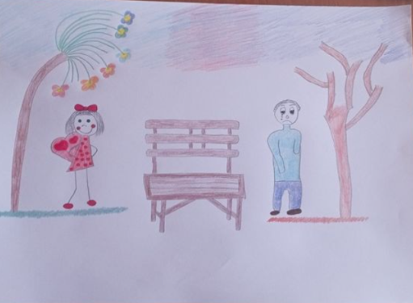
Όλα τα πράγματα είχαν ηρεμήσει. Πέρασε μια εβδομάδα. Τα πράγματα άλλαξαν και άρχισαν να τον χτυπάνε. Το παιδί έκλαιγε και δεν μπορούσε να πει κάτι, γιατί φοβόταν μην ξαναγίνει. Όσο και να τους μιλούσα εγώ, τα παιδιά δεν καταλάβαιναν τίποτα. Έτσι μια μέρα, το είπα στην δασκάλα. Τους μάλωσε και αυτοί ούτε τον κορόιδευαν ούτε τον χτυπούσαν. Απλά δεν του μίλαγε κανείς. Το παιδί ήταν χαρούμενο και μου είπε ότι σε όποιο σχολείο και να πήγαινε αυτό γινόταν.
Μετά από έναν χρόνο, που είχαν ηρεμήσει παρά πολύ τα πράγματα, το παιδί πήγε στον γιατρό. Του έβαλε ένα ψεύτικο χέρι. Για μια εβδομάδα δεν ερχόταν σχολείο και ανησυχούσα. Όταν ήρθε, όλοι άρχισαν να του μιλάνε και να τον κάνουν παρέα. Ήμασταν σίγουροι ότι αυτό θα γίνει κάποια στιγμή. Το παιδί όμως δεν μπορούσε να τους εμπιστευτεί και απλά πίστευε ότι κάποια μέρα θα γίνουν όλα όπως παλιά. Περίπου μετά από δυο μήνες, όλοι γίναμε μια παρέα και το παιδί ήταν ευτυχισμένο.
Καρβουνίδου Δέσποινα
5. Το εργοστάσιο
Μια φορά κι έναν καιρό ζούσε σε μια πόλη ένα δωδεκάχρονο αγόρι, ο Κρίστοφεν. Έμενε σε μια μεζονέτα δυο ορόφων με μια τεράστια αυλή. Παρόλο που μπορεί να σας φαίνεται τέλεια η ζωή του, αυτουνού… Εεε, όχι και τόσο. Θα με ρωτήσετε γιατί; Αφού οι περισσότεροι θα ήθελαν ένα τέτοιο σπίτι. Λοιπόν του Κρίστοφεν δεν του άρεσε η φασαρία, οι κόρνες να ακούγονται απτής έξι το πρωί και όλα αυτά τα σχετικά αλλά πιο πολύ από όλα δεν του άρεσαν τα εργοστάσια που έφτιαχναν κάθε εβδομάδα. Ένα βαρετό ξημέρωμα σηκώθηκε απτό κρεβάτι του, έπλυνε τα δόντια του, έφαγε και ντύθηκε όπως κάνει κάθε μέρα.
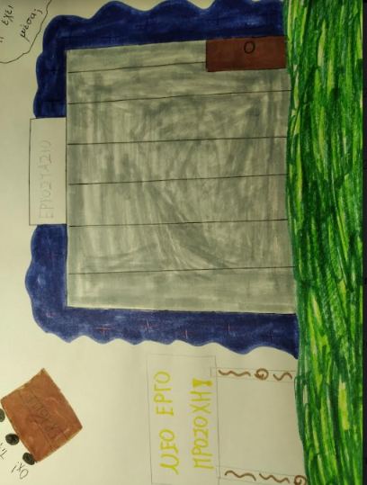
Κατέβηκε γρήγορα τις ξύλινες σκάλες του και βγήκε έξω να παίξει με τον σκύλο του τον Μαξ, μέχρι που ξαφνικά είδε τον φίλο του τον Χρήστο. Άρχισαν να μιλάνε και να συζητάνε για την δασκάλα τους, την κυρία Αφροδίτη που τους βάζει πολλά μαθήματα και εκθέσεις μέχρι που ξαφνικά του ήρθε μια αναλαμπή. Διακόπτει τον φίλο του και λέει με περιέργεια «Συγνώμη που σε διακόπτω αλλά ήθελα να σε ρωτήσω κάτι που θυμήθηκα». « Ε ,άντε πες, όμως κάνε γρήγορα γιατί θέλω να αγοράσω σκόρδο για φακές που μου ζήτησε η μαμά μου». «Ναι μου το είπες και πριν αυτό. Τέλος πάντων πρόσεξε τι θα σου πω όμως εντάξει;» Κοιτούσε τον Κρίστοφεν με τα γουρλωμένα μάτια του και με ενδιαφέρον στο πρόσωπο του. « Ξέρεις για ένα εργοστάσιο που φτιάχνουν εδώ δίπλα στο σπίτι της κυρίας Ειρήνης «. «Ναι γιατί ρωτάς;» «Θα σου εξηγήσω σε μήνυμα, μιλά εσύ τώρα». «Είναι ουσιαστικά ένα εργοστάσιο με καλλυντικά. Δηλαδή θα κάνουν τεστ στα ζώα για να δούνε άμα κάνει να ακουμπήσουν το ανθρώπινο δέρμα».
Δεν μπορούσε να το πιστέψει ο Κρίστοφεν δεν του άρεσε καθόλου αυτό που άκουγε γιατί σκεφτόταν και το δικό του ζώο. Ευχαρίστησε τον φίλο του και μετά τον χαιρέτησε ανήσυχος. Πήγε στο δωμάτιο του και ζωγράφισε ένα σχέδιο για το πως θα σταματήσουν αυτό το φρικιαστικό πράγμα. Έψαξε λίγο στο Ίντερνετ και ανακάλυψε, πως το εργοστάσιο θα το τελείωναν σε δύο μέρες. Περίμενε πως και πως να περάσουν αυτές η δυο μέρες και δεν μπορούσε να κοιμηθεί καθόλου τα βραδιά. Στον χρόνο που είχε, ανέπτυξε το σχέδιο του και πάνω στην ώρα το είχε έτοιμο. Έστειλε και μήνυμα σε μια ομαδική που ήταν αυτός, ο Χρήστος και ο Ηλίας. Έγραφε να συναντηθούνε στης πέντε ΑΚΡΙΒΩΣ το απόγευμα στο πάρκο.
Τόνισε το ακριβώς γιατί ο Ηλίας συνέχεια αργεί τουλάχιστον είκοσι λεπτά και λίγα λέω! Ήρθε επιτέλους η στιγμή όπου μαζεύτηκαν όλοι. Ο Κρίστοφεν τους έδειξε το σχέδιο και με χαρά συμφώνησαν. Έτσι άρχισε η καταπληκτική, επικίνδυνη, τεράστια και ίσως η πιο ωραία περιπέτεια που θα είχαν ποτέ στην ζωή τους. Περπατούσαν για κανένα δεκάλεπτο και επιτέλους έφτασαν στην στάση τους. Το εργοστάσιο απέξω ήτανε γκρί με μια μεγάλη μαύρη πόρτα και πάνω πάνω έγραφε «ΕΡΓΟΣΤΑΣΙΟ» με μεγάλα άσπρα φωσφοριζέ γράμματα. Παραδίπλα είχε μια πινακίδα που έλεγε «ΝΕΟ ΕΡΓΟ ΠΡΟΣΟΧΗ!» με κίτρινα γράμματα. Η αλήθεια ήταν πως στην αρχή όλοι είχαν φοβηθεί αλλά πήραν το θάρρος και μπήκαν μέσα. Το πρώτο πράγμα που αντίκρισαν τα ματάκια τους ήταν ένας πολύ ψηλός κύριος κάπου 1,90 σε ύψος και είχε φουντωτά άσπρα μαλλιά λες και είχε γίνει έκρηξη εκεί μέσα και αυτός απλά την κοιτούσε.
Η παρέα γρήγορα κρύφτηκε πίσω από μια μεγάλη κούτα που κάτι έλεγε από μπροστά μα δεν μπορούσαν να καταλάβουν τι. Ο Χρήστος προσπάθησε να το διαβάσει και είπε : «Μα τι λέει; Κάτσε θα δοκιμάσω να το διαβάσω». «Τι λέει;» ρώτησαν και οι υπόλοιποι δύο. «Κάτι για φρατζόλα» «Τι φρατζόλα άνθρωπε; Κάνε άκρη θα το δω εγώ». Πετάχτηκε με περηφάνεια ο Ηλίας «Καλά για να δούμε. Πάντως εδώ δεν μπορώ να το διαβάσω εγώ που είμαι πρώτος στα αγγλικά και θα το κάνεις εσύ;». «Ψέματα …» ψιθύρισε ο Κρίστοφεν. Προσπαθεί και ο Ηλίας τίποτα πετάγεται πάλι κάποιος και λέει ο Κρίστοφεν. «Παιδιά γράφει κάτι στα αγγλικά που σημαίνει εύθραυστο λογικά κάτι θα έχει μέσα. Έλεος. Που την βρήκες εσύ που είσαι και υποτίθεται πρώτος στα αγγλικά την λέξη φρατζόλα; Παναγία μου.>> <<Ας την ανοίξουμε τότε να δούμε τι έχει μέσα». Είπε ο Χρήστος. «Εντάξει!» είπαν και άνοιξαν την κούτα αθόρυβα. Μέσα είχε κάτι γυάλινες σύριγγες και πλαστικές βελόνες. Ήταν οι ίδιες που κρατούσε ο μυστηριώδης κύριος. Κατάλαβαν αμέσως τι θα έκανε στα ζώα και πήραν την απόφαση να ακολουθήσουν το σχέδιο του Κρίστοφεν. Σιγά σιγά προχώρησαν και κρύφτηκαν πίσω από μια άλλη κούτα και μετά από μια ακόμη μέχρι που έφτασαν κοντά στον κύριο. Πάει να σηκωθεί ο Ηλίας αλλά τον σπρώχνει κάτω ο Χρήστος. «Τι κάνεις έχεις τρελαθεί τελείως! Καταρχάς είπαμε να ακολουθήσουμε το σχέδιο του Κρίστοφεν». «Ξέρω τι κάνω. Αν δεν το γνωρίζατε φίλοι μου υπάρχει λόγος που πήγαινα καράτε για δύο χρόνια της ζωής μου. Ήρθε η ώρα να βάλω τις ικανότητες μου σε χρήση». Απάντησε με περηφάνια και σιγουριά. Σηκώθηκε και έδωσε μια γερή μπουνιά στον κύριο και αυτός πέσε κάτω ξερός. Εξερεύνησαν τον χώρο, και είδαν ζώα κλειδωμένα σε κλουβιά. Κάποια ήταν τραυματισμένα και κάποια άλλα μελανιασμένα. Μέχρι να ξυπνούσε ο κύριος έψαξαν για κλειδιά γύρω γύρω και τα βρήκανε μέσα σε ένα ντουλάπι. 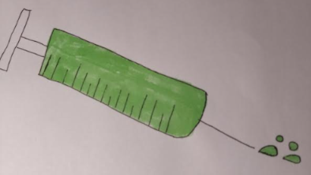
Κατάφεραν να τα ελευθερώσουν αλλά υπήρχε ένα αρκετά μεγάλο προβληματάκι. Δεν είχαν κάποιον να τους βοηθήσουν να τα πάνε κάπου η να τα μεταφέρουν. Όμως ο Κρίστοφεν το είχε είδη κανονισμένο. Έξω τους περίμενε ο μεγαλύτερος του αδερφός που ευτυχώς για αυτούς τύχαινε να ήταν κτηνίατρος. Είχε έρθει με το φορτηγό απτό κτηνιατρείο του μετά από δέκα λεπτά αφού μπήκαν μέσα τα παιδιά. Φόρτωσαν ομαδικά ένα ένα τα ζωάκια προσεχτικά, χωρίς να τα πονέσουν επειδή είδη ήταν σε κακή κατάσταση. Τους πήγε ο αδερφός του Κρίστοφεν σπίτια τους και το επόμενο Κυριακάτικο πρωί μαζεύτηκαν πάλι όλοι μαζί στο κτηνιατρείο. Βοήθησαν ο ένας των άλλων για την φροντίδα των ζώων και συζητήσανε κάτι πριν αποχαιρετιστούνε. «Λοιπόν παιδιά αυτή η περιπέτεια ήταν η πιο καταπληκτική, επικίνδυνη, τεράστια και ίσως η πιο ωραία της ζωής μου! είπε ο Ηλίας και πρόσθεσε. «Επιπλέον χρησιμοποίησα μια κίνηση του καράτε». «Συμφωνώ!» είπαν οι υπόλοιποι. Από εκείνη την υπέροχη βραδιά η παρέα δέθηκε ακόμα περισσότερο γιατί έκαναν κάτι ομαδικό όλοι μαζί. Ύστερα από κάποιες ημέρες τα ζώα καλυτερέψαν και η παρέα ερχόταν και τα έβλεπαν κάθε μέρα εκτός αν η κυρία Αφροδίτη τους έβαζε πάλι τέσσερις εκθέσεις και δεκαπέντε προβλήματα στα μαθηματικά. Ενημέρωσαν τον διευθυντή τους και έκαναν μια οργάνωση που μιλούσε για τα τεστ καλλυντικών στα ζώα. Κάπου εδώ τελειώνει η ιστορία μας.
Και ζήσανε αυτοί καλά κι εμείς καλύτερα. Α, περιμένετε ξέχασα να σας πω τι έγινε με τον κύριο. Ας πούμε πως κατέληξε στο νοσοκομείο. Για πολύ λίγο μην ανησυχείτε. Δεν έμαθε ποτέ ποιος του είχε δώσει εκείνη την μπουνιά δεν χρειάζεται να το ξέρει πάντως. Και ζήσανε αυτοί καλά κι εμείς ακόμα καλύτερα.
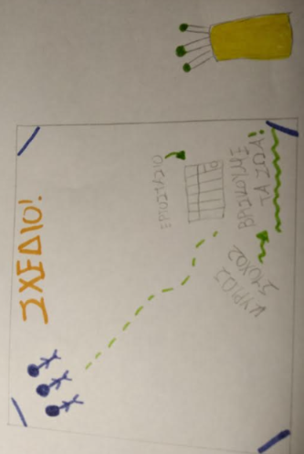
«Σταματήστε τώρα τα τεστ στα ζώα. Αξίζουν κι αυτά μια ελεύθερη ζωή και όχι να χρησιμοποιούνται για την ανθρώπινη ευχαρίστηση. Αυτό το θέμα πρέπει να αναγνωριστεί και στον υπόλοιπο κόσμο».
Κατερίνα Κουτλουμπάση.
6. Ο κρυμμένος θησαυρός
Ένα όμορφο βράδυ η Κατερίνα είδε ένα όνειρο με ένα θησαυρό. Ήταν τόσο αληθινό που την έβαλε σε σκέψεις να ρωτήσει τη μητέρα της, για τα δωμάτια και τους κρυφούς χώρους του σπιτιού.
Η μητέρα την κοίταξε να περιγράφει το όνειρό της με τόσο πάθος και ένταση.Χαμογέλασε και της είπε ότι στο υπόγειο του σπιτιού βρίσκονται κάποια παλιά πράγματα και οικογενειακά κειμήλια που τα βάζει ο μπαμπάς εδώ και πάρα πολλά χρόνια.
«Το υπόγειο είναι σκοτεινό και με φοβίζει πολύ» είπε η Κατερίνα και έφαγε το πρωινό της. Τότε της ήρθε μια ιδέα ο Φώτης ο αδερφός της, ήθελε να δοκιμάσει τον φακό του κάπου σκοτεινά .Η Κατερίνα χαμογέλασε και φώναξε τον Φώτη και εκείνος δέχτηκε με προθυμία να την βοηθήσει.
Όταν φτάσανε αντίκρισαν πολλά κουτιά και ξαφνικά ένα μπαούλο με ένα κλειδί. Όμως το πολύ ήταν πολύ βαρύ και η Κατερίνα φώναξε τους γονείς της. Αυτοί ήρθαν και ο μπαμπάς σήκωσε το μπαούλο και το έβγαλε έξω. Όταν άνοιξαν τον μπαούλο δεν βρήκαν τίποτα χρυσό αλλά μωρουδιακά ρούχα, φωτογραφίες ,βιβλία.
Η Κατερίνα στραβομουτσούνιασε και ο Φώτης στεναχωρήθηκε πολύ ,αλλά η μαμά είπε :«Το ξέρετε πόσο σημαντικό είναι αυτό το μπαούλο; Έχει τα μωρουδιακά σας ρούχα και τις φωτογραφίες σας. Αυτό για εμάς τους γονείς είναι ο θησαυρός μας». 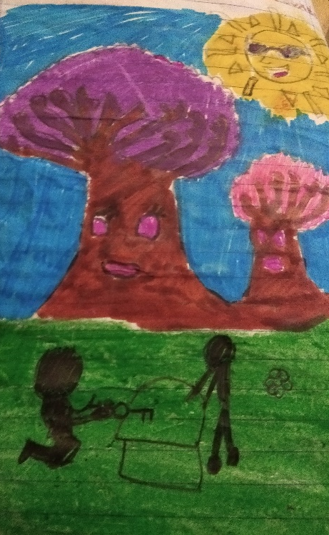
Τότε η Κατερίνα και Φώτης κατάλαβαν ότι η οικογένεια είναι πιο σημαντική από το χρυσάφι και αγκαλιάστηκαν όλοι μαζί .
Και έτσι τελειώνει η ιστορία μας. Και να θυμάσαι :μην βάζεις τίποτα άλλο πάνω από την οικογένειά σου.
Βήττα Κατερίνα
7. Η ζωή του Μανόλη
Μια φορά κι έναν καιρό υπήρχε ένα έξυπνο και εξαιρετικό αγόρι που τελείωνε το Λύκειο τον λένε Μανόλη και είναι δεκαοχτώ χρονών. Μένει με την μαμά του. Το όνειρό του ήταν να γίνει πυροσβέστης. Αποφάσισε να βγάλει μερικά χρήματα για να φτιάξει το δικό του σπίτι.
Την επόμενη μέρα το έψαξε . Μετά από λίγες ώρες στον υπολογιστή που έψαχνε ,βρήκε μια αγγελία για δουλειά στον φούρνο έπρεπε να πάει για ύπνο γιατί θα ξυπνούσε νωρίς . Έφτασε χαρούμενος εκεί και μίλησε με το αφεντικό τού μαγαζιού για το βιογραφικό.
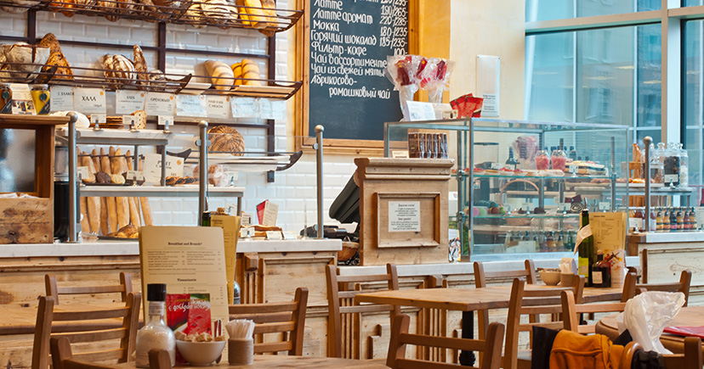
Το αφεντικό τον προσλαμβάνει .Δούλεψε σκληρά. ’Όταν τελείωσε η βάρδια του πήγε στο σπίτι της μαμάς του κουρασμένος και εξαντλημένος πέφτει για ύπνο. Όλο το βράδυ σκεφτόταν άμα θέλει να μείνει ή να μην μείνει.
Το πρωί τρώει το πρωινό του και πάει να ενημερώσει το αφεντικό του μαγαζιού ότι δεν θα μείνει στην δουλειά. Έτσι ο Μανώλης έβγαλε στα social media ότι ψάχνει δουλειά. Από τότε δεν είχε τι να κάνει στο σπίτι της μαμάς του.Ήταν λυπημένος επειδή δεν είχε κάπου να δουλέψει.
Μετά από μια εβδομάδα ένας φαρμακοποιός τον έστειλε μήνυμα στο αγόρι και του απάντησε ότι δεν θέλει να δουλέψει σε φαρμακείο ,να κάνει εμβόλια και να συμβουλεύει τους αρρώστους.
΄Έτσι το αγόρι πήγε στην αστυνομία να ρωτήσει άμα έχει μια κενή θέση για δουλειά εδώ και τον είπαν: «Ναι υπάρχει μια κενή θέση σαν υπαστυνόμος».
Στην αρχή πέρασε κάποιες εξετάσεις και δοκιμασίες.Είχε λίγο άγχος όμως τα κατάφερε να περάσει . Τις πρώτες μέρες στην αστυνομία ήταν πολύ καλός στην δουλειά του. Έτσι είπαν να τον προσλάβουν και χάρηκε τόσο πολύ που ήθελε να φωνάζει γύρω από την πόλη .Οπότε πήγε σπίτι γρήγορα είπε στην μαμά του ότι τον προσλάβανε .Έτσι τελειώνει η ιστορία με τον πρωταγωνιστή να κάνει πολλούς φίλους και να περνά καλά.
Πίπος Κωνσταντίνος
8.Η δραπέτευση
«Πού είμαι, τι γίνεται; Δεν βλέπω τίποτα»
«Ε, αδερφέ ξύπνα».
«Ποιος είσαι;»
«Μεγάλη ιστορία. Άστα τώρα αυτά βρισκόμαστε σε κίνδυνο».
«Τι κίνδυνο;»
«Φυλακισμένοι. Δες γύρω σου. Είμαστε μέσα σε κλουβί».
«Κάτσε λίγο πως με ξέρεις;»
«Μα καλά αδερφέ δεν θυμάσαι τίποτα;»
«Για να μην ξέρω καν, ποιος είμαι ,εσύ τι λες;»
«Είμαι ο γάτος-Παρλάτος βρε αδερφέ».
«Ο ποιος;»
«Ο διάσημος, δυνατός, γρήγορος γάτος-Παρλάτος».
«Ωριαία παλατ;»
«Όχι , Πα-ρλά-τος»
«Ναι εντάξει Παρλάτε, γιατί είμαστε εδώ;»
«Μας μάζεψαν απ’ τους δρόμους και μας φυλάκισαν εδώ».
«Πώς μπορούμε να βγούμε;»
«Έχω ένα σχέδιο στο τσεπάκι αλλά πρέπει να περιμένεις.»
«Για το τι;»
«Θα δεις».
Ο Παρλάτος είχε σχέδιο. Στην αρχή σκέφτηκε να προσπαθήσουν να σπάσουν την πόρτα αλλά ήταν πόλη βαριά.
«Γιατί δεν σπάει;»
«Δεν ξέρω αδερφέ».
Ο Παρλάτος τότε θυμήθηκε ότι είναι ΓΑΤΑ και μπορεί να γλιστρά απ’ τα κάγκελα.
«Αδερφέ είμαστε χαζοί.»
«Γιατί;»
«Είμαι γάτα. Έχω την δυνατότητα να γλιστράω μέσα από κάγκελα.»
Όταν κανένας δεν κοιτούσε ο Παρλάτος βγήκε απ’ το κλουβί, άνοιξε και τον φίλο του και έτρεξαν. Στον δρόμο είδαν έναν φύλακα.
«Πρόσεχε ,είναι ικανός να μας βάλει πάλι μέσα.»
«Θα τον καθυστερήσω. Τρέχα»
Ο Παρλάτος θα ανέβαινε πάνω στο γραφείο ελέγχου για να πατήσει το κουμπί για να ανοίξει η πόρτα.
«Αδερφέ τρέχα».
«Έρχομαι»
Τα κατάφεραν πέρασαν από την μία από τις τρεις πόρτες.
«Έχει και άλλες από ότι φαίνεται.»
«Πάμε τότε.Τι περιμένουμε;»
Σε αυτήν την πόρτα έπρεπε να βρουν την κάρτα για να περάσουν. Η κάρτα ήταν κάτω σε ένα από τα αμέτρητα άσπρα κρεβάτια αλλά υπήρχαν και ψεύτικες κάρτες που δεν άνοιγαν την πόρτα.
«Μα πού να είναι επιτέλους η κάρτα. Έχουμε φάει τον κόσμο ολόκληρο».
«Ηρέμησε, κάπου θα είναι δεν υπάρχει περίπτωση να μην την βρούμε».
«Επιτέλους νομίζω την βρήκα».
«Μπράβο αλλά κάτι μου φαίνεται λίγο περίεργο αδερφέ».
«Πάω να την βάλω, να πάμε στο επόμενο δωμάτιο».
Πήγε να την βάλει αλλά η πόρτα δεν άνοιγε.
«Τι έγινε;Γιατί δεν ανοίγει;»
«Το φαντάστηκα ότι θα γίνει. Η κάρτα είναι ψεύτικη».
Συνέχισαν μετά να ψάχνουν και να ψάχνουν και να ψάχνουν μέχρι που την βρήκαν.
«Λες να είναι η αληθινή;»
«Ας ελπίσουμε»
Και ναι ήταν η αληθινή. Τώρα προχωράνε στην τρίτη και τελευταία πόρτα. Εκεί έπρεπε να περάσουν πάρα πολλές και δύσκολες παγίδες για να φτάσουν στο μικρό σπιτάκι που θα τους έδινε την ελευθερία τους. Άρχισαν λοιπόν να πηγαίνουν. Πρώτη παγίδα ήταν να περάσουν την ευθεία χωρίς να ακουμπήσουν τα λέιζερ αλλιώς θα πήγαιναν πίσω στην αρχή.
«Πρόσεχε πάρα πολύ ,αλλιώς την κάτσαμε»
«Μην φοβάσαι ,είμαι επαγγελματίας σε αυτά».
«Ναι ,καλά σε πίστεψα τώρα».
Έλα όμως που πέρασε.
«Δεν άκουσα, τι έλεγες»
«Κάτσε να δεις πώς γίνεται»
Περνάει και ο φίλος. Η επόμενη παγίδα είναι να περάσουν έναν μεγάλο γίγαντα για να βγουν έξω.
«Ωχ αμάν, τι είναι αυτός;»
«Έχει πολύ δύναμη».
«Μπορεί να έχει δύναμη αλλά εμείς έχουμε μυαλό».
«Εννοείς να τον ξεγελάσουμε;»
«Ναι»
«Πώς;»
«Ένας θα μείνει πίσω».
«Παρλάτε, δεν θα σε αφήσω».
«Πρέπει όμως».
Ο Παρλάτος έμεινε πίσω και ο φίλος ,που πραγματικά ήταν ο γιος του Παρλατου ,προχώρησε προς την ελευθερία.
Μπουτζώρας Γιάννης
9.Θέματα ζωής
Σε αυτήν την ιστορία τα βασικά θέματα είναι τα βιβλία, τα κινητά και οι άνθρωποι.
Πλέον τα νέα παιδιά ασχολούνται μόνο με το κινητό. Υπάρχουν αλλά παιδιά που ασχολούνται με τα βιβλία. Όλοι είναι διαφορετικοί. Έχουν τον δικό τους χαρακτήρα.
Υπάρχουν πολλά είδη βιβλίων η λογοτεχνία, η οικονομία, η ιστορία, η ψυχολογία, η μυθολογία, η ιατρική, τα κόμικς, τα παιδικά, τα περιοδικά, οι εγκυκλοπαίδειες και άλλα πολλά είδη βιβλίων. Στο σχολείο μου έχουμε μια βιβλιοθήκη στην οποία μπορούμε να δανειστούμε βιβλία. Και εκεί υπάρχουν πολλά είδη βιβλίων. Επίσης κάποιοι/ες συγγράφεις είναι η Άλκη Ζέη, ο Ευγένιος Τριβιζάς, η Ζωρζ Σαρή, ο Βαγγέλης Ηλιόπουλος και άλλοι.
Ο κόσμος έχει μείνει με το κινητό στο χέρι. Από τηλέφωνα υπάρχουν τα σταθερά, τα ταμπλετ και άλλα κινητά-τηλεφωνά. Έχουμε ακόμα και τα παλιά τηλέφωνα γνωστά ως vintage. Το πρώτο κινητό-τηλέφωνο ήταν ίδιο μέγεθος με το σταθερό είχε μια μεγάλη κεραία και κόστιζε από 700 έως 1400 ευρώ. Φτιάχτηκε το 1973 και κυκλοφόρησε το 1983. Ζύγισε έως μέχρι και 2 κιλά. Μπορούσες μόνο να μιλήσεις. Μετά συνέχισε η τεχνολογία και μπορούσες να στείλεις μήνυμα. Δεν πρέπει να κρατάμε το κινητό μας όταν κοιμόμαστε ενώ φορτίζει. 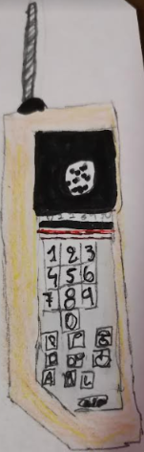 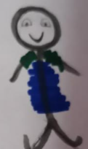
Οι άνθρωποι είναι ένα ενδιαφέρον θέμα. Ξεχωριστοί και διαφορετικοί. Ο καθένας με τον μοναδικό χαρακτήρα του. Πρέπει να αγαπάμε το σώμα μας. Ένα παιδί ψυχικά μπορεί να νιώθει άσχημα αλλά να φαίνεται χαρούμενο.
Να κάνετε αυτό που θέλετε στην ζωή σας. Να αγαπάτε τον εαυτό σας για αυτό που είναι όχι για αυτό θα θέλατε να είναι.
Τζάνι Έντζι
10. Το υπόγειό της
Καλησπέρα με λένε Μιχάλη και είμαι δεκατεσσάρων ετών.Θα σας διηγηθώ μια περιπέτεια μου.
Όταν ήμουν 11, εγώ με τους φίλους μου είχαμε πάει σαν παιδιά να παίξουμε στο πάρκο. Εκεί αρχίσαμε να συζητάμε για διάφορα θέματα μέχρι που ο κολλητός μου ο Βαγγέλης πρότεινε μία ιδέα, να πάμε στο «Στοιχειωμένο σπίτι».Εμείς το λέγαμε έτσι γιατί δεν έμενε κανείς εκεί. Μια γιαγιά ,η κυρά Σέλινα, που έμενε εκεί δίπλα, ισχυρίστηκε ότι είχε ακούσει φωνές το βράδυ, αλλά εγώ δεν την πιστεύω ,διότι πριν από εκείνο το περιστατικό άρχισε να φωνάζει στους δρόμους ότι είδε μια καμηλοπάρδαλη με κεφάλι λιονταριού και ουρά ιπποπόταμου μέσα στο μικροσκοπικό της σπίτι.
Έτσι για να αποδείξουμε στους κατοίκους της περιοχής ότι δεν υπάρχει τίποτα,πήγαμε να το δούμε, αλλά δεν βρήκαμε κάτι μέσα στο σπίτι.Ο Νικόλας είπε ότι μπορεί να μην έχει κάτι μέσα στο σπίτι αλλά στο υπόγειο .Κατεβήκαμε και είδαμε αράχνες παντού και στο βάθος του υπόγειου μεγάλους διάδρομους ,μέχρι πού στο τέλος είχε μια πόρτα.Όταν την ανοίξαμε είδαμε μια γιαγιά να ακονίζει ένα μαχαίρι .Κλείσαμε την πόρτα και αρχίσαμε να τρέχουμε και να ουρλιάζουμε.Πήγαμε προς την έξοδο αλλά η πόρτα ήταν κλειστή.
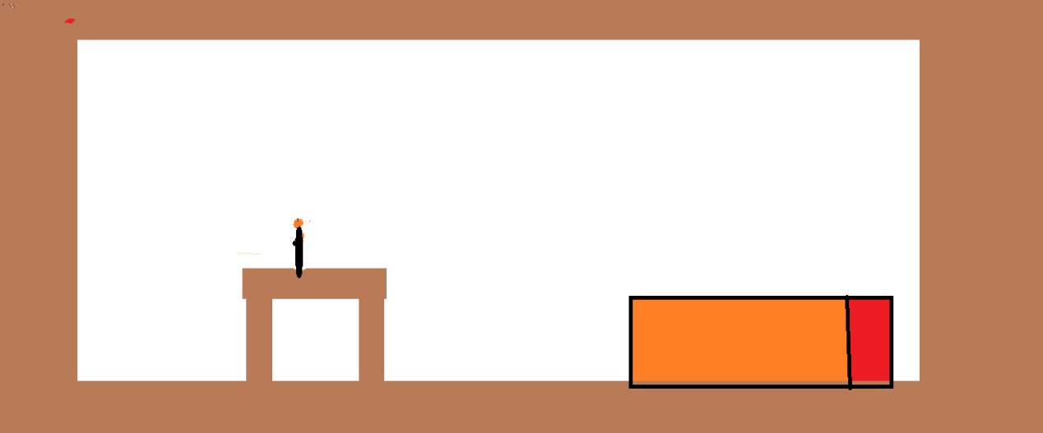
Είχαμε κοκαλώσει όλοι από τον φόβο μας .Τρέξαμε κατευθείαν στο πιο κοντινό δωμάτιο όπου είχε ένα αναμμένο κερί ,ένα κρεβάτι και ένα τραπέζι που είχε πάνω του ένα χαρτί.Παρατηρήσαμε ότι έγραφε κάτι πάνω: «Αν διαβάζεις αυτό το σημείωμα να ξέρεις είναι σημαντικό, στο μέρος που είσαι ,η γιαγιά Μαρόκο δεν μπορεί να μπει σε αυτό το δωμάτιο επειδή υπάρχει το κερί όπου την διώχνει, πρόσεχε πολύ!! όταν είναι κοντά σου ακούς έναν ήχο. Τότε μένεις ακίνητος και δεν καταλαβαίνει ότι είσαι άνθρωπος… ξέχασα το σημαντικότερο βρες το κλειδί»
Ο πιο ατρόμητος , ο Άρης είπε ότι απλά θα ακολουθούμε της οδηγίες ,θα χωριστούμε σε δυο ομάδες ο Μιχάλης με τον Βαγγέλη θα είναι η ομάδα Α και εγώ με τον Νικόλα η ομάδα Β .Η ομάδα Α άρχιζε να ψάχνει για το κλειδί μόνο που δεν το βρήκαν αλλά βρήκαν μια καραμπίνα με τρεις σφαίρες, όταν συναντηθήκαν οι δύο ομάδες μπήκαν στο δωμάτιο και μιλούσαν για το ποια ομάδα θα πάρει την καραμπίνα τελικά την πήρε η ομάδα Β.
Μετά από ψάξιμο δεν βρήκαν το κλειδί αλλά την γιαγιά.Όλοι έμειναν ακίνητοι εκτός από τον Νικόλα που άρχισε να τρέχει και η γιαγιά πέταξε το μαχαίρι της και πέτυχε την πλάτη του.Πήρε το μαχαίρι της και ξαναμπήκε στο δωμάτιο που ήταν πριν.Όταν είχε πάει να πάρει το μαχαίρι της , της έπεσε κάτι .Πήγαμε να δούμε τι είναι .Δεν πιστεύαμε στα μάτια μας.Ήταν το κλειδί. Πριν φύγουμε βγάλαμε τα πάντα φωτογραφία και πήραμε στους ώμους μας τον Νικόλα.
Μόλις γυρίσαμε, αγκαλιάσαμε τους γονείς μας και πήγαμε τον Νικόλα στο νοσοκομείο, στο τέλος έγινε κάτι που δεν το περιμέναμε ,ο Νικόλας ξύπνησε και πήγε στους γονείς του .Έπειτα εμείς δώσαμε της φωτογραφείς στην αστυνομία και δεν ξαναπατήσαμε το πόδι μας σε εκείνο το πάρκο.
Σταυρίδης Γιώργος
11. Η περιέργεια βλάπτει!
Κάποτε σε ένα χωριό υπήρχαν δύο σπίτια που ήταν νεόχτιστα και ήταν πλάι πλάι . Στο ένα το σπίτι ζούσε με την οικογένεια του ο Νίκος και στο άλλο ο κυρ Μανώλης.
Ο κυρ Νίκος είχε δύο παιδιά τον Αντώνη και την Δήμητρα. Ο Αντώνης ήταν εθισμένος στα βιντεοπαιχνίδια και του άρεσε πολύ το ποδόσφαιρο. Αντιθέτως της Δήμητρας της άρεσε πολύ να διαβάζει βιβλία, να παίζει επιτραπέζια παιχνίδια και να χορεύει. Ο Νίκος είναι ένας άνθρωπος που είναι συνέχεια γελαστός και είναι φανατικός οπαδός υποστηρίζοντας . Η γυναίκα ονομάζεται Αριάδνη .Είναι σοβαρότατη και πάντα συνεπής στα ραντεβού της.
Ο κυρ Μανώλης είναι μεγάλος σε ηλικία, ζει μόνος του, έχει έναν αγαπάει να παίζει φυσαρμόνικα. Με τον καιρό άρχισαν να έχουν σχέσεις αλλά στενές. Όμως άρχισαν να αναπτύσσουν την σχέση τους. Ο κυρ Μανώλης τους έδινε αυγά απ’ τις κότες του, φρούτα κ.α. Επίσης άφηνε τον Αντώνη και τη Δήμητρα να πάνε να παίζουνε στον τεράστιό του κήπο που ήταν περίπου ένα στρέμμα.
Μία μέρα Μανώλης τους κάλεσε για καφέ. Ο Νίκος με την Αριάδνη ήταν πολύ χαρούμενοι που θα μάθαιναν περισσότερα πράγματα για αυτόν τον άνθρωπο. Τα παιδιά δεν το συζητάω ήταν τρισευτυχισμένα που θα έπαιζαν με τον σκύλο του και στην αυλή του. Μόλις έφτασαν ο κυρ Μανώλης τους υποδέχτηκε με χαρά. Τα παιδιά ακόμη δεν μπήκαν στο σπίτι και πήγαν απευθείας στον κήπο. Όσο οι γονείς συζητούσαν, τα παιδιά έπαιζαν κυνηγητό, κρυφτό, κουτσό σχοινάκι κ.α. Ώσπου αντίκρισαν ένα αποθηκάκι. Ο Αντώνης ήθελε τόσο πολύ να μπει, αλλά η Δήμητρα διαφωνούσε .
Ο Αντώνης όσο η Δήμητρα του έλεγε όχι αυτός έκανε του κεφαλιού του. Έτσι λοιπόν πήρε την απόφαση και άνοιξε την πόρτα. Η Δήμητρα δεν μπορούσε να αφήσει τον μικρό της αδερφό να μπει μόνος του. Για αυτό μπήκαν μαζί. Μόλις μπήκαν ο Αντώνης είδε ένα PSN και μιας που του αρέσουν, το πήρε για να το δανειστεί.
Προχώρησαν λίγο πιο μέσα και είδαν ένα σκουρόχρωμο μπαούλο με πολλούς ιστούς. Το άνοιξαν και τι να δουν. Βρήκαν ένα πτώμα ενός γυναίκας με την φωτογραφία της. Τα παιδιά κατάλαβαν πως ήταν η γυναίκα του κυρίου Μανώλη. Η Αριάδνη είπε στα παιδιά ότι φεύγουν. Την ώρα που φεύγανε όμως ο κυρ Μανώλης είδε στην αποθήκη του την εικόνα και επειδή του έλειπε πολύ η γυναίκα του πέθανε από στεναχώρια. Όταν το έμαθαν οι γονείς ότι μπήκαν χωρίς άδεια σε ξένη αποθήκη, όχι απλά δεν τον άφηναν να παίζει βιντεοπαιχνίδια αλλά ούτε να τα αγγίζει. Με λίγα λόγια το μάθημα του έγινε πάθημα.
Γούλας Γιώργος
12.Το κατοικίδιο της Αλεξάνδρας
Είμαι ο Μαξ και είμαι έξι χρονών. Η ράτσα μου είναι Πομεράνιαν. Είμαι από τα τυχερά σκυλάκια που μένω πλέον σε ένα σπίτι. Παλαιότερα ήταν λίγο δύσκολη η καθημερινότητά μου. Αλλά εδώ και τρία χρόνια από τότε που με υιοθέτησε η Αλεξάνδρα άλλαξαν όλα προς το καλύτερο.
Πριν με υιοθετήσουν δεν είχα σπίτι. Έμενα στο πάρκο της γειτονίας μου. Μαζί μου έμενε ο Τομ, η Λίλι και η Λούσι.
Ο Τομ είναι ο μεγαλύτερος της παρέας. Είναι καλόκαρδος, ευγενικός και αγχώνεται με το παραμικρό. Έτσι λοιπόν δεν μπορούσαμε να τον κάνουμε πλάκα γιατί θα την έπαιρνε στα σοβαρά και αργότερα θα μας μάλωνε. Επιπλέον ήταν ανυπόμονος σαν εμένα.
Η Λούσι είναι η δεύτερη μεγαλύτερη από εμάς. Είναι έξυπνη, λέει τα καλύτερα αστεία και βρίσκει πάντα λύσεις στα προβλήματα μας. Αν και είχε τρομερές ιδέες συχνά δίσταζε να τις κάνει πράξη.
Η Λίλη είναι η δεύτερη μικρότερη της παρέας μας. Έχει αυτοπεποίθηση, είναι όμορφη και τρομάζει εύκολα. Επιπλέον στεναχωριέται όταν μας βλέπει λυπημένους. Όταν ήμαστε έτσι, είναι αρκετά συμπονετική και προσπαθεί να μας φτιάξει το κέφι.
Τους ξέρω από τότε που είχα έρθει στο πάρκο. Το πάρκο δεν ήταν πολύ μεγάλο αλλά είχε αρκετά παιχνίδια όπως κούνιες, τσουλήθρες, τραμπάλα και άλλα. Βρίσκονταν κοντά στην πλατεία του χωριού. Όταν έβρεχε κοιμόμασταν κάτω από τα παγκάκια. Στο πάρκο ερχόντουσαν πολλά παιδιά. Μικρά και μεγάλα.
Κάποια απ’ αυτά μας αγαπούσαν και μας χάιδευαν ενώ, άλλα μας φοβόντουσαν. Μας χαρακτήριζαν με όμορφα επίθετα όπως: χαριτωμένος, γλυκούλης, χνουδοτούλης, παιχνιδιάρης και πολλά άλλα. Τα μεγαλύτερα παιδιά μας έφερναν φαγητό. Άλλες φορές κροκέτες ή μπισκότα και άλλες φορές κονσέρβες. Όταν δεν μας έφερναν η ομάδα έπρεπε να δράσει. Πηγαίναμε σε διάφορα μέρη για να βρούμε φαγητό. Συνήθως εγώ με τον Τομ και η Λούσι με την Λίλη. Αν δεν βρίσκαμε πηγαίναμε στον Τζακ.
Ο Τζακ είναι φίλος μας. Τον είχαν υιοθετήσει όταν γεννήθηκε. Αυτός είχε πάντα φαγητό να μας δώσει. Επιπλέον τα Σάββατα πηγαίναμε στο σπίτι του για να παίξουμε. Είχε πολλά περισσότερα παιχνίδια από το πάρκο. Η οικογένεια του αφεντικού του τον έπαιρναν πολύ συχνά παιχνίδια για αυτόν. Όλοι μας τον ζηλεύαμε και θέλαμε την ίδια αγάπη και φροντίδα που του έδινε ο Περικλής, το αφεντικό του δηλαδή αλλά και η οικογένειά του. Ο Τζακ είναι ο καλύτερός μου φίλος. Πήγαινα πιο συχνά σπίτι του από την υπόλοιπη παρέα. Εκεί έρχονταν συχνά η ξαδέλφη του Περικλή η Αλεξάνδρα.
Πίστευα ότι έρχονταν για μένα καθώς με μιλούσε, με αγκάλιαζε συχνά. Επίσης με τάιζε, με τόση προσοχή. Νόμιζα ότι το έκανε διότι ήμουν ο μικρότερος σε ηλικία. Μια μέρα όμως μου είχε πει ότι με αγαπάει πολύ. Μου το είχε πει ψιθυριστά. Ακόμη είχε πει ότι με θέλει για κατοικίδιο. Οι γονείς της όμως δεν την άφηναν μέχρι να γίνει έντεκα χρονών. Μου ανέφερε πως στα φετινά της γενέθλια θα με ζητήσει για κατοικίδιο. Πριν φύγει στους γονείς της μου τόνισε ότι τα γενέθλιά της είναι στις 4 Σεπτεμβρίου. Είχα νιώσει μια μεγάλη χαρά που θα είχα την ελπίδα να έχω ένα αφεντικό σαν, τον Τζακ που έχει τον Περικλή.
Υπήρχε όμως ένα μικρό πρόβλημα. Εγώ με τις ημερομηνίες δεν τα είχα ποτέ καλά. Με το ζόρι θυμάμαι τα γενέθλια των φίλων μου. Ήξερα πολύ καλά όμως ότι πρέπει να θυμάμαι αυτήν την ημερομηνία. Επίσης έχω γενέθλια στις 7 Σεπτεμβρίου όπου είναι πολύ κοντά στα γενέθλια της Αλεξάνδρας. Ένα μεγαλύτερο πρόβλημα είναι πως είχαμε Ιούνιο. Με τα λίγα μαθηματικά που ήξερα ήταν, ότι μέχρι τον Σεπτέμβριο χρειαζόμουν άλλους τέσσερις μήνες μέχρι να γίνει το αφεντικό μου. Ένα ελάττωμα μου είναι ότι είμαι ανυπόμονος.
Ήταν οι πιο δύσκολοι μήνες της ζωής μου. Το μόνο όμορφο που θυμόμουν ήταν οι μέρες που πήγαινα στον Τζακ και έβλεπα την Αλεξάνδρα. Ήμουν ευτυχισμένος που σε λίγο καιρό θα είχα και εγώ κάποιον που θα με αγαπούσε και θα με φρόντιζε. Κάθε βράδυ μετρούσα πόσες μέρες ακόμη για να με πάρει κατοικίδιο της. Ανυπομονούσα πολύ για εκείνη τη μέρα.
Η Αλεξάνδρα ήταν γλυκιά, ευγενική σε όλους, έξυπνη, κρατούσε πάντα τις υποσχέσεις της και ζωγράφιζε πολύ όμορφα. Με είχε ζωγραφίσει μια μέρα και ήταν τότε που είδα το ταλέντο της. Μου είχε δώσει ένα όνομα. Μαξ. Ήταν μικρό και πολύ όμορφο. Έπρεπε να μου βρει ένα όνομα ώστε να με εκπαιδεύσει στο να έρχομαι μαζί της όταν με χρειάζεται. Έτσι είχαν περάσει οι τέσσερις μήνες είχα κρατήσει μόνο τις στιγμές με την Αλεξάνδρα.
Στα γενέθλια της ήταν διακοπές και θα γυρνούσε στις πέντε Σεπτεμβρίου 10:00 το βράδυ. Πριν φύγει είχαμε συναντηθεί στο σπίτι του Τζακ. Μου είχε αναφέρει να μην την περιμένω τις πρώτες δύο μέρες καθώς έπρεπε να ξεπακετάρει. Αυτές τις μέρες λοιπόν δεν είχα πάει στο σπίτι του Τζακ.
Στις επτά Σεπτεμβρίου είχα ξυπνήσει όσο πιο νωρίς είχα μπορέσει και είχα πάρει τον δρόμο για το σπίτι του Τζακ. Περίμενα στην αυλή. Μετά από δύο ώρες είχα δει να έρχεται η Αλεξάνδρα. Είχε πάει κοντά μου, με είχε πάρει στην αγκαλιά της και είχε πει στους γονείς της ότι αυτό το σκυλάκι θα ήθελε για κατοικίδιο. Δεν ήξερα τι συνέβαινε, ήμουν μπερδεμένος. Η πρόταση που είχε πει η Αλεξάνδρα για την ώρα ήταν αρκετή. Έπειτα τους είχε εξηγήσει πως πλέον είναι έτοιμη για όλες τις ευθύνες μου. Η μόνη βοήθειά από τους γονείς της ήταν να την βοηθήσουν στο να με πηγαίνουν στον κτηνίατρο.
Οι γονείς της, την είχαν αφήσει εφόσον ήξεραν ότι ήμουν υπάκουο, έξυπνο και όχι σκανταλιάρικο σκυλάκι. Πρόσθεσαν επίσης ότι θα μου έφτιαχναν σύντομα ένα σπιτάκι. Ακόμη ήξεραν πως η Αλεξάνδρα ήθελε πάντα ένα σκυλάκι, γνώριζε πολλά πράγματα για αυτά, αλλά και πώς να τα εκπαιδεύσει κατάλληλα. Με λίγα λόγια ήξεραν πως η Αλεξάνδρα ήταν αρκετά υπεύθυνη και έτοιμη για ένα κατοικίδιο. Μου είχε αγοράσει ένα πετρόλ λουρί με μαύρα γράμματα να γράφει «ΜΑΞ». Ήταν η καλύτερη μέρα της ζωής μου.
Από εκείνη την μέρα μένω στο σπίτι της Αλεξάνδρας. Δεν φανταζόμουν να είχα την ίδια ζωή όπως ο Τζακ με τον Περικλή. Το σπίτι της Αλεξάνδρας είναι πολύ κοντά στο πάρκο και έτσι πηγαίνω καθημερινά για βόλτα και επισκέπτομαι τον Τομ και την Λούσι.
Η φίλη της Αλεξάνδρας, η Δήμητρα πήρε για κατοικίδιο της την Λίλη. Είμαι πολύ χαρούμενος για την Λίλη που βρήκε και αυτή ένα αφεντικό σαν εμένα και τον Τζακ.
Πιστεύω ότι οι τέσσερις μήνες άξιζαν για να έχω αφεντικό την Αλεξάνδρα.
Τριανταφυλλούδη Μαριαλένα
13.ΟΙ ΠΟΛΥΤΑΞΙΔΕΥΜΕΝΟΙ 5 ΦΙΛΟΙ
Μια φορά στο 2999 μ.Χ. Υπήρχε μια παρέα πέντε φίλων όπου τα ονόματά τους είναι Κυριάκος, Γιώργος,Παντέλης,Χρήστος και ο Μάικ. Πάνω σε μια συζήτησή τους λέει ο Μάικ : «Παιδιά μιας και πλέον έχουμε ενηλικιωθεί , λέω να πάμε και να εξερευνήσουμε ΌΛΟΝ ΤΟΝ ΚΌΣΜΟ».
«Κυριάκο πού λες να πάμε; Ποια είναι η αγαπημένη σου χώρα;»
«Η Β.Αμερική»απάντησε. Τα παιδιά αποφάσισαν να πάνε στην Β.Αμερική .Πρώτα λέει ο Παντελής «Να πάμε στα Βραχώδη όρη».
Οι 5 φίλοι άρχισαν να σκάβουν για να κάνουν 1 υπόγειο καταφύγιο. Μετά από 5 ώρες σκαψίματος ο Χρήστος βρίσκει κάτι περίεργο όπου δεν ήξερε τι είναι, γιατί ήταν βράδυ. Το φως από τον φακό τους ήταν ελάχιστο μέχρι που πλησίασε λίγο πιο κοντά και αντικρίζει, χρυσό. Αρχίζει να φωνάζει τα παιδιά όπου όταν το είδαν μείναν με το στόμα ανοιχτό, μείναν εκεί για μία βραδιά.
«Καλημέρα άντε, άντε σηκωθείτε σήμερα βουτάμε στον Μισισιπή». «Φύγαμε!»Εφόσον τα παιδιά έφτασαν φορέσαν στολές κατάδυσης και μπήκαν μέσα είδαν μια σπηλιά με μαργαριτάρια και διαμάντια, τα πήραν όλα.
Επόμενος προορισμός μας η Αλάσκα. Ο Γιώργος λέει πως ξέρει ένα μέρος όπου έχει πολλά ζώα που ζουν στο κρύο τα παιδιά πήγαν και τα είδαν από μακριά.
Τα παιδιά σκέφτονταν για ώρες μέχρι που.... «Το βρήκα» λέει ο Παντελής θα πάμε στον Αμαζόνιο. «Παιδιά, καλή ιδέα αλλά μήπως είναι λίγο επικίνδυνο αλλά πάμε.»
Την επόμενη μέρα όταν φεύγαν έπεσε μια αράχνη πάνω στον Χρήστο και ο Κυριάκος τον ρίχνει κάτω και τον τινάζει.Βλέπει την αράχνη και την κλοτσάει μέσα στα φυτά. «Παιδιά λέω να πάμε στην Αυστραλία στον Μαρλεϊ Ντάρλινκ και μετά πίσω στον Όλυμπο»
Τα παιδιά ανέβηκαν πάνω στον Μύτικα και στήσανε τις σκηνές και αρχίσανε να τραβάνε πολεεεές φωτογραφίες και να συζητάνε για όλα αυτά που κάναν.
Κλεπουσνιώτης Κυριάκος
14.Το σκοτεινό χωριό
Σε ένα μικρό χωριό, που βρίσκεται λίγο πιο έξω από την Παραμυθοχώρα είναι ένα σχολείο. Δεν έχει πολλά παιδιά, τα παιδιά είναι χωρισμένα σε ομάδες. Υπάρχουν αυτοί που είναι ευγενικοί και ήρεμοι, αλλά και αυτοί που είναι αγενής, δεν σέβονται τους άλλους και τους κοροϊδεύουν. Ένα από τα "κακά" παιδιά είναι ο Ορέστης . Κάνει πλάκες οι οποίες δεν είναι αστείες, αλλά σε κάνουν να κλαις και όχι από τα γέλια!
Όλα τα παιδιά είναι από την ίδια χώρα έτσι δεν υπάρχουν εντάσεις για το χρώμα δέρματος. Τι γίνεται όμως, όταν ένα παιδί είναι από άλλη χώρα και έχει διαφορετικό χρώμα δέρματος; Ένα από αυτά τα παιδιά είναι ο Περικλής. Μετακόμισε πρόσφατα σε αυτό το μαγευτικό χωριουδάκι που είναι γεμάτο λουλούδια και δέντρα. Το Σαββατοκύριακο της μετακόμισης πέρασε γρήγορα. Αύριο είναι η πρώτη μέρα του Περικλή στο σχολείο. Είναι χαρούμενος, δεν φαντάζεται τι τον περιμένει. Από βραδύς βάζει τα πράγματά του στην τσάντα, βιβλία, μολύβια, τετράδια όλα σε μία θήκη. Η νύχτα πέρασε ήσυχα, ο Περικλής δεν ανησυχεί καθόλου, ώσπου ξημέρωσε η Δευτέρα. Χαρούμενος ξεκινάει με τα πόδια προς το σχολείο βλέπει τα πουλιά που χορεύοντας αλλάζουν κλαδιά και κάθονται σε διαφορετικά δέντρα.
Είναι μπροστά από την πόρτα. Κάτι λέει στον Περικλή να μην μπει. Αυτό το κάτι το διώχνει και μπαίνει μέσα χωρίς να το πολύ σκεφτεί. Καθώς μπαίνει βλέπει παιδιά να μαλώνουν, τον κοιτάνε και αρχίζουν ξανά τον τσακωμό και τον σχολιάζουν. Τα βλέμματα πέφτουν πάνω του. Άρχισε να νιώθει άσχημα για τον εαυτό του, δεν καταλάβαινε γιατί τον κοροϊδεύουν. Κοιτούσε πάνω του για να δει αν έχει κάτι. Κοιτούσε από δω, κοιτούσε από εκεί τίποτα κι όμως τα γέλια συνεχίζονταν. Χτυπάει το κουδούνι, πάει στο τμήμα πού του είπαν. Όλοι μαζεύονται για να κάνουν Προσευχή, πάλι σχόλια και βλέμματα, κάνει πως τα αγνοεί. Μπαίνει μέσα στην τάξη, η κυρία τον σηκώνει για να τον γνωρίσει στα παιδιά . “ Μην μου πεις ότι θα είναι στην τάξη μας! Ίου!” ακούγεται μια φωνή να λέει, η φωνή φυσικά ήταν του Ορέστης που άρχισε να γελάει. Η κυρία έκανε παρατήρησε στον Ορέστη και είπε στον Περικλή να συνεχίσει. Ο Περικλής ζήτησε να κάτσει αν γίνεται, ήταν τόσο στεναχωρημένος. Η κυρία τον άφησε, ρώτησε ποιος θα κάτσει μαζί του. Ούτε μία κίνηση. Από το πουθενά κάποιος σηκώνετε, παίρνει τα πράγματά του και κάθεται μαζί με τον Περικλή. Αυτός είναι ο Νίκος, είναι ο μόνος ευγενικός σε αυτήν την τάξη. Ο Περικλής σαστισμένος τον κοιτάει δε το περίμενε. Ο Νίκος τον χαιρετάει και το μάθημα αρχίζει. Αμέσως γίνονται σχόλια για τον Νίκο “Γιατί να πάει κάποιος δίπλα του;” ακούγεται από το μπροστινό θρανίο, “Ο Νίκος φυσικά ποιος άλλος θα πήγαινε!” ακούγεται από το διπλανό θρανίο. “Άρχισαν τα σχόλια.” λέει ο Νίκος και άρχισαν να μιλάνε.
“Και δεν σε νοιάζει που σου μιλάνε έτσι;”ρωτάει ο Περικλής
“Φυσικά και όχι! Αν είναι να ακούω τι λένε για εμένα και να στεναχωριέμαι δεν θα υπήρχε χαρά! Απλά τους χαμογελάω και γελάω με αυτά που λένε και όλα φτιάχνονται.”
“Μα πως μπορείς να τους αγνοείς;”
“ Εύκολα, κάντο κι εσύ. Δεν νομίζω ότι θες για πάντα να είσαι στεναχωρημένος, έτσι δεν είναι; “Ναι αλλά τα πράγματα δεν είναι τόσο εύκολα.΄’
“Είναι αν προσπαθήσεις, με το να κάθεσαι δεν γίνεται τίποτα. Τουλάχιστον αν δεν γίνει κάτι να ξέρεις ότι προσπάθησες!”|
“ Όποιοι μιλάνε να σταματήσουν!” ακούγεται η φωνή της κυρίας να λέει. Σταματάει η συζήτηση και προσέχουν στο μάθημα. Στο μυαλό του Περικλή τριγυρίζουν οι λέξεις ”προσπάθησες, είναι εύκολα”. “ Ένα, δύο, τρία! Ντρινννν” φωνάζει ο Ορέστης και ακούγεται παράλληλα το κουδούνι. Βγαίνουν όλοι έξω, χοροπηδάνε πέρα δώθε. Ο Νίκος και ο Περικλής συζητάνε άρχισαν να γίνονται φίλοι. Από το πουθενά έρχεται η Μάρθα μία φίλη του Νίκου, βασικά ήταν η μοναδική μέχρι σήμερα. Τα παιδιά άρχισαν να λένε για τα ενδιαφέροντά τους, τι τους αρέσει να κάνουν στο ελεύθερό τους χρόνο. Την ώρα που περπατάνε μπαίνει μπροστά τους ένα παιδάκι και τους λέει “Εσύ ο μεσαίος, είσαι πολύ άσχημος!” και αρχίζει να γελάει. Η Μάρθα που δεν φοβάται κανέναν και δεν την πειράζει πως θα την χαρακτηρίσουν λέει, ” Αυτός μπορεί να μην είναι όμορφος που είναι, αλλά έχει τρόπους, τώρα πάνε να πεις στον Ορέστη τι έγινε”. Τα αγόρια την ρωτάνε γιατί το είπε αυτό και απάντησε ότι αυτό το παιδάκι κάνει ότι του πει ο Ορέστης. Συνέχισαν την βόλτα, ακούστηκε το κουδούνι. Μπαίνουν μέσα, ο Ορέστης λέει επιθετικά στον Περικλή “ Μπορεί στο πρώτο διάλειμμα να μην έγινε τίποτα, δεν σημαίνει ότι δε θα γίνει και στα άλλα δύο”. Με αυτήν την φράση ο Περικλής φοβήθηκε, άραγε τι θα γινόταν;
Τικ τοκ τικ τοκ, ακούγεται το ρολόι δυνατά μέσα στα αυτιά του Περικλή. Έχουν Μαθηματικά, πορόλου που είναι καλός, δεν σκέφτεται καθόλου τις πράξεις, όλοι οι αριθμοί μέσα στο μυαλό του έχουν μπερδευτεί. Η πρώτη ώρα μέχρι το διάλειμμα τελείωσε. Αν τελειώσει και η δεύτερη ώρα, τότε τι, θα τελειώσει και ο Περικλής; Έχουν Φυσική, τα τετράδια βγαίνουν γρήγορα για σημειώσεις. Ούτε που κοιτάει το ρολόι το ξέχασε τελείως! “Και....Ντριννν” φωνάζει ο Ορέστης και του ρίχνει ένα άγριο βλέμμα. Ο Περικλής διστάζει, βγαίνει τελευταίος, ο Νίκος κάθεται μαζί του. Είπαν να δουν αν θα τους περιμένει ο Ορέστης έξω από την πόρτα,τον βλέπουν, αλλά μαζί με εκείνον βλέπουν και την Μάρθα να πλησιάζει. Μπαίνει μέσα στην τάξη και τους παίρνει. Δεν κοιτάνε καθόλου τον Ορέστη και φεύγουν μακρυά. Εκεί που κοιτάνε προσεκτικά για να μην τους πειράξει ο Ορέστης, πετάγεται μπροστά τους και ξαφνικά ένα μπουκάλι με νερό πέφτει πάνω τους! Αυτό ήθελε να κάνει Ορέστης. Γεμάτοι νερό κοιτιούνται τα αγόρια, καθώς η Μάρθα δεν είχε βραχεί καθόλου. Άρχισαν να γελάνε και οι τρεις, ενώ απορημένοι τους κοιτούσαν όλοι.
“Είδες που δεν είναι δύσκολο να γελάς; Γελάμε, ενώ γίναμε χάλια.” σχολίασε ο Νίκος. “Έχεις δίκιο. Όμως δεν βοηθάει μόνο το γέλιο, αλλά και η καλή παρέα.” συμπλήρωσε ο Περικλής.
Ο καιρός περνούσε, συνέχιζαν να τον κοροϊδεύουν, είχε κουραστεί από αυτό. Αφού μίλησε στους γονείς του, το συζήτησαν. Εκείνοι του είπαν ότι θα μπορούσαν να φύγουν από το χωριό μιας και είχαν βρει μία καλύτερη δουλειά. Μετά από έναν μήνα έφυγαν. Η Μάρθα και ο Νίκος στεναχωρήθηκαν πολύ, αλλά κατάλαβαν ότι είναι για το καλό του Περικλή. Το μικρό και φωτεινό χωριουδάκι έγινε σκοτεινό, σαν μαύρος ουρανός που σαν αστέρια φώτιζαν μόνο ο Νίκος και η Μάρθα. Δεν υπήρχε χαρά, όποιος ερχόταν έφευγε. Δύο χρόνια μετά έφυγαν και τα μοναδικά αστέρια, ο Νίκος και η Μάρθα. Πλέον δεν υπήρχε τίποτα φωτεινό. Και έτσι έμεινε για πάντα σκοτεινό το χωριό αυτό και δε το πλησίαζε κανείς....
Δήμου Κωνσταντίνα
15.Η πορτοκαλάδα της μαμάς
Ο ήρωας είναι ο μικρός Ορφέας. Είναι έντεκα χρονών. Ζει στην Θεσσαλονίκη.
Το πρωί ο Ορφέας ξύπνησε και κατέβηκε για πρωινό.Το πρωινό του είχε τοστ με γάλα. Δεν του αρέσει να τρώει πρωινό αλλά τι να έκανε; Το έφαγε γρήγορα γιατί θα αργούσε.
Είχε κανονίσει να βγει με τους φίλους του τον Πέτρο,τον Θωμά και τον Περικλή.Οι φίλη του τον χαρακτηρίζουν καλόκαρδο,ταπεινό γλυκατζή, όλο χαρά.
Γεμάτος ζωντάνια κατέβηκε τις κυκλικές ξύλινες σκάλες.Πήγε στο σαλόνι και είπε στους γονείς του ότι φεύγει. Η μαμά του μόλις το άκουσε φώναξε:
-Την πορτοκαλάδα την ήπιες;
-Όχι, δεν προλαβαίνω.
-Αχχχ ,τι να σε κάνω. Άλλη φορά δεν θα ξαναφύγεις αν δεν πιείς την πορτοκαλάδα. Έχε χάρη που δεν θέλω να σε περιμένουν μισή ώρα οι φίλοι σου.
Στον δρόμο συνάντησαν ένα σκύλο που κυνηγούσε ένα μικρό γατάκι. Έτρεξαν να το σώσουν. Ο Πέτρος που είναι ο πιο γρήγορος της παρέας έφτασε πρώτος και πήρε αγκαλιά το γατάκι και έδιωξε τον σκύλο.
Τα παιδιά αγαπούσαν τα γατάκια και γι’ αυτό έφτιαξαν ένα σπιτάκι. Το έκανα στο σπίτι του Ορφέα που οι γονείς του δεν είχαν πρόβλημα να το φιλοξενήσουν.Το ονόμασαν Σούγκαρ, που σημαίνει ζάχαρη. Του έδωσαν αυτό το όνομα γιατί ήταν πολύ γλυκούλη και όμορφο. Το τρίχωμα του ήταν απαλό και το χρώμα του ήταν άσπρο. Του έδωσαν γατοτροφή και μετά ο καθένας πήγε σπίτι του.
Οι γονείς του Ορφέα χάρηκαν που βοήθησαν το μικρό γατάκι.Τον πήραν αγκαλιά και του έδωσαν ένα φιλί για καληνύχτα και πήγε για ύπνο γιατί ήταν αργά.
Το πρωί ξύπνησε πήρε το φαγητό για το σχολείο και όπως πάντα έπρεπε να πιει την γνωστή πορτοκαλάδα. Αλλά ήρθε το γατάκι και την έριξε. Η μαμά είπε:
-Αχχ τί να σε κάνω που είσαι γλυκούλα γιατί αλλιώς. Ορφέα,μάζεψε τα γυαλιά.
-Καλά,απάντησε.
Ο Ορφέας αφού ήπιε την πορτοκαλάδα του και ξεκίνησε για το σχολείο .Στη μέση της διαδρομής συνάντησε τον Θωμά που άρχισε να του λέει:
-Έλεος εδώ και δέκα λεπτά σε περιμένω να έρθεις. Όλο αργείς.
-Τι να κάνω το γατάκι έριξε το ποτήρι με την πορτοκαλάδα και μάζευα τα γυαλιά.
-Ωχ, καλή τύχη με το γατάκι.
-Άσε την μουρμούρα και περπάτα γιατί σε δυο λεπτά χτυπάει το κουδούνι.Τα παιδιά μαζεύτηκαν στην αυλή για την πρωινή προσευχή. Μετά πήγαν στην τάξη και κάνανε πρόβα το θεατρικό που θα παίξουν τον μικρό Νικόλα .Ο Ορφέας είναι ο πρωταγωνιστής.
Όταν τελείωσαν την πρόβα κάνανε το χειρότερο μάθημα της τάξης την Γλώσσα. Χτύπησε το κουδούνι και τα παιδιά έτρεξαν για να πάνε να παίξουν στην αυλή.
Κατά την διάρκεια του διαλλείματος έγινε κάτι απρόβλεπτο, ο Ορφέας ζαλίστηκε και πήγε να πέσει. Τότε η γυμνάστρια , πήρε τηλέφωνο τους γονείς του Ορφέα να τους ειδοποιήσει.
Ήρθαν και τον πήγαν στον γιατρό. Ο Ορφέας έκανε εξετάσεις και είδαν ότι έχει έλλειψη σε βιταμίνη C.Ο Ορφέας όταν το άκουσε γούρλωσε τα μάτια γιατί κατάλαβε πως τώρα είναι που δεν θα φεύγει από το σπίτι αν δεν πίνει την πορτοκαλάδα του.
Η μαμά του στον δρόμο της επιστροφής ήταν όλο παράπονα:
-Όταν σου λέω να πίνεις την πορτοκαλάδα σου εσύ δεν την πίνεις. Τώρα και την πορτοκαλάδα θα πίνεις και βιταμίνες θα παίρνεις.
Τον επόμενο μήνα ο Ορφέας πέρασε ένα εφιάλτη. Μόλις ξυπνούσε η μαμά του τού είχε έτοιμη πορτοκαλάδα στην κουζίνα. Ενώ κάθε μεσημέρι τον περίμενε η μαμά του με την βιταμίνη στο χέρι.
Τελικά όταν πήγε για επανεξέταση είχε τόσο πολύ βιταμίνη C που ήταν κοντά στο να ξεπεράσει το όριο. Τότε ο Ορφέας ανακουφίστηκε που τελείωσε αυτός ο εφιάλτης.
Για αυτό πάντα πρέπει να πίνουμε την πορτοκαλάδα μας αν δεν θέλουμε να περάσουμε τον ίδιο εφιάλτη του Ορφέα.
Γεωργάκης Στέλιος
16. Η μαγική καλύβα
Τα σχολεία τελειώνουν. Το καλοκαίρι πλησιάζει. Τα παιδιά ανυπομονούν για παιχνίδι. Κάθε απόγευμα ραντεβού αγόρια και κορίτσια βγαίνουν έξω στο χωριό. Μια ομάδα παιδιών Στ’ δημοτικού συναντιούνται σε μια περιοχή ανάμεσα σε βουνό και κάμπο και σχεδιάζουν πως να περάσουν το καλοκαίρι τους,χωρίς τσακωμούς, χωρίς βρισιές , χωρίς κινητά. Μια ενωμένη ομάδα. Εκεί λοιπόν που τελειώνει ο κάμπος και αρχίζει το βουνό, βρίσκουν τα παιδιά ένα μεγάλο χωράφι με κατά πράσινο γρασίδι και στην άκρη ένα πανέμορφο άγριο δέντρο με πυκνή φυλλωσιά. Αρχίζουν τη δουλειά και καθαρίζουν το κτήμα από τα ξερά χόρτα και κόβουν ό,τι ξερά κλαδιά μπορούν. Στη συνέχεια μαζεύουν καλαμιές και άλλα μεγάλα αγριόχορτα και πιάνουν δουλειά με ένα κουβάρι σπάγκο και ψαλίδι. Θέλει υπομονή και καλή θέληση για να σχεδιάσουν μια καλύβα. Το βράδυ τα παιδιά γυρνάν στα σπίτια τους και την άλλη μέρα ξανά στο ίδιο μέρος συνεχίζουν τη τουςλειά. Μαζί τους το παγούρι και ένα κολατσιό. Η καλύβα τελειώνει και τα παιδιά μόνα τους κάνουν τους βάσεις και συναρμολογούν όλα τα κομμάτια. Κάτω από ένα πανύψηλο δέντρο και μέσα στο κατά πράσινο χορτάρι υπάρχει μία μαγική καλύβα.
Στην καλύβα τους κάθε μέρα είχαν συνάντηση, λέγανε ανέκδοτα,έπαιζαν ζώα,φυτά..., παίζανε κρυφτό, κυνηγητό και άλλα παιχνίδια. Στο τέλος συμμάζευαν και καθάριζαν την καλύβα για να είναι όλα έτοιμα για την άλλη μέρα . «Μαγική καλύβα» γιατί η καλύβα αυτή είχε μία μαγική δύναμη και κράτησε όλα αυτά τα παιδιά ενωμένα για πολλά χρόνια μέχρι και σήμερα. Τα παιδιά αυτά με την αγάπη τους, τους ιδέες τους, την υπομονή τους και τη δουλειά τους χτίσανε την καλύβα αυτή και την ονόμασαν μαγική γιατί η φιλία τους δεν χάθηκε ποτέ.
Μακάρι και σήμερα τα παιδιά να χτίζουν «μαγικές καλύβες».
Κωνσταντίνος Αλευράς

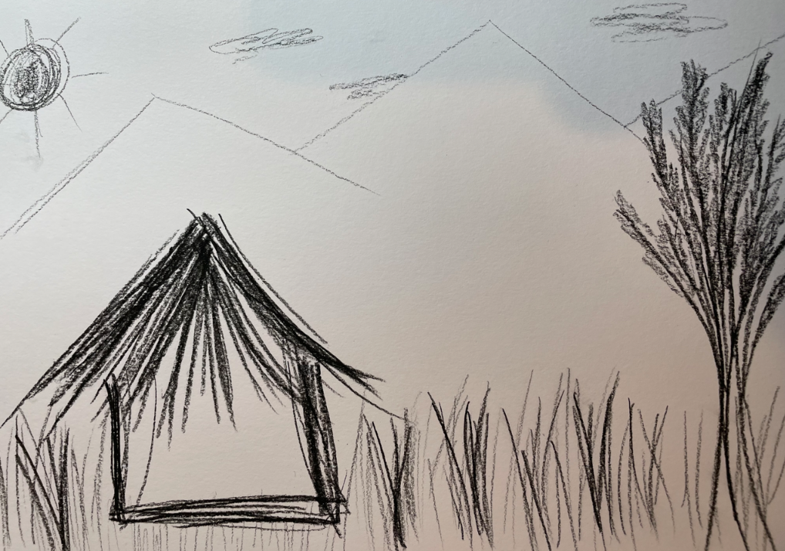
17. Τα όνειρα του Ιάκωβου
Ο Ιάκωβος. Του αρέσει πάρα πολύ να ασχολείται με δεινόσαυρους. Τους λατρεύει. Ο μπαμπάς του ξέροντάς το, του αγόρασε ένα βιβλίο για όλους τους δεινόσαυρους. Στο εξώφυλλό του είχε τον τίτλο: « Αναζητώντας τους δεινόσαυρους». Το άφησε πάνω στο γραφείο του για να το δει όταν θα γύριζε από το σχολείο. Ένα μεγάλο βιβλίο με κόκκινες και μαύρες ρίγες σε όλο το εξώφυλλο. Τα μεγάλα γράμματα του τίτλου ,ανοίγουν και είναι και αυτά τρισδιάστατα. Ο βιβλιοπώλης της γειτονιάς το πρότεινε ως ευπώλητο αλλά αυτό που μετρούσε ήταν οι υπέροχες εικόνες. Γυάλιζαν και είχαν πολύ έντονα χρώματα. Σε μερικές σελίδες ανοιγόταν και φύλλα ημιδιαφανή για προβολή . Είχε όλες τις πληροφορίες για τις φωλιές ,τα αυγά, τις συνήθειες των δεινοσαύρων. «Μένει να δω αν θα του αρέσει» σκεφτόταν ο πατέρας του.
Ο Ιάκωβος βρήκε το βιβλίο πάνω στο γραφείο του. Το πλησίασε και το άνοιξε. Τα μάτια πετούσαν σπίθες και έσκυψε να το μελετήσει για τις φωλιές και το δέρμα τους.Τις συνήθειες και τον τρόπο ζωής τους.Τι είναι απολίθωμα και πώς δημιουργείται.
Του Ιάκωβου του άρεσε πολύ το βιβλίο και έλεγε συνέχεια : «Όταν μεγαλώσω θα γίνω αρχαιολόγος»
Έτσι είκοσι χρόνια έπειτα σπούδασε αρχαιολογία. Έκανε πολλές άλλες δουλειές μέχρι να μαζέψει τα κατάλληλα χρήματα για να πάρει τον κατάλληλο εξοπλισμό για την εύρεση κοκάλων. Στην ηλικία τον τριάντα βρήκε κιόλας το πρώτο του κόκαλο δεινοσαύρου. Ήταν ένα κόκαλο από την σπονδυλική στήλη του Τυρανόσαυρου. Πού να ήξερε όμως ότι αυτό το κόκαλο θα τον έκανε διάσημο.
Για αρχή το έβαλε μέσα στο σπίτι του όμως σύντομα το έδωσε σε ένα αρχαιολογικό μουσείο της Αθήνας κερδίζοντας πολλά χρήματα που ένα μέρος των χρημάτων πήγαν σε φιλανθρωπίες. Με αυτή την δωρεά έγινε διάσημος. Ο Ιάκωβος συνέχισε αυτή την δουλειά για πολύ ακόμα καιρό. Βρήκε πολλά κόκαλα που τα έδωσε στο ίδιο μουσείο της Αθήνας. Ο Ιάκωβος όμως έχασε δυστυχώς την ζωή του στην ηλικία τον 45 από ένα μεγάλο κόκαλο. Καθώς ο γερανός το μετέφερε από το βάρος του κοκάλου ο γερανός δεν ανταπεξήλθε και άφησε το κόκαλο με αποτέλεσμα να πέσει πάνω στον Ιάκωβο και άλλα άτομα που βρισκόταν εκείνη την στιγμή από κάτω.
Η κηδεία του έγινε σε εκείνη την περιοχή. Τιμήθηκε ιδιαίτερα για το έργο του και όλοι τον θυμόνται ως σήμερα σαν ένα θρύλο.
Παπαδόπουλος Αλέξανδρος
18 . Το σημάδι στο μάγουλο
Μόλις ξημέρωσε η πρώτη μέρα στο σχολείο. Η Αννούλα δεν ήθελε να πάει. Έφταιγε το σημάδι που είχε στο μάγουλό της από τότε που γεννήθηκε. Όλοι στον δρόμο την κορόιδευαν και την κοιτούσαν περίεργα, άλλοι γελούσαν μαζί της, ενώ άλλοι της έλεγαν πόσο άσχημο ήταν το πρόσωπό της. Γι’ αυτό λοιπόν δεν ήθελε να πάει στο καινούριο της σχολείο.
Οι γονείς της πάντα της έλεγαν ότι είναι πολύ όμορφη και ότι πρέπει να αγαπάμε τον εαυτό μας. Της έλεγαν επίσης ότι πάντα θα υπάρχουν άνθρωποι που θα πληγώνουν με τα λόγια τους και ότι καλό θα ήταν αυτούς τους ανθρώπους να μην τους δίνει σημασία. Εμείς, της έλεγαν, σε αγαπάμε πιο πολύ από όλους έτσι ακριβώς όπως είσαι.
Με αυτά τα λόγια στο μυαλό της η Αννούλα ξεκίνησε να πάει στο σχολείο της. Μόλις η χαμογελαστή δασκάλα της, την έβαλε στην τάξη για να την γνωρίσουν οι άλλοι μαθητές, η Αννούλα έκρυψε με την παλάμη της το σημάδι στο μάγουλο. ‘’Τα παιδιά δεν το κατάλαβαν ακόμα γιατί αλλιώς θα γελούσαν’’ έλεγε από μέσα της. Η δασκάλα αμέσως κατάλαβε ότι δεν ήθελε να φανεί το σημάδι της και προσπάθησε να την βοηθήσει.
Άρχισε να μιλάει στα παιδιά για την διαφορετικότητα. Τους έλεγε ότι γύρω μας υπάρχουν κάποιοι άνθρωποι που είναι διαφορετικοί από τους άλλους και ότι δεν πρέπει να μην τους μιλάμε ή να τους κοροϊδεύουμε. Όταν τα παιδιά ρώτησαν την δασκάλα τι εννοούσε ‘’διαφορετικοί άνθρωποι’’, τότε τους απάντησε ότι για παράδειγμα μπορεί εδώ μέσα να υπάρχει ένα πολύ όμορφο κορίτσι, όμως να έχει ένα σημαδάκι στο μάγουλο. Τότε η Αννούλα κατάλαβε ότι η δασκάλα μιλούσε για εκείνη. Τα παιδιά ξαφνιάστηκαν πολύ και κοιτούσαν με μεγάλη απορία την δασκάλα. Η δασκάλα συνέχισε τα λόγια της. Έλεγε ότι η ομορφιά βγαίνει από μέσα μας και ότι όμορφο τον άνθρωπο τον κάνουν οι καλές του οι πράξεις και η καλή του η καρδιά και όχι η εξωτερική εμφάνιση.
Τότε η Αννούλα κατέβασε το χέρι της από το μάγουλό της και τα παιδιά είδαν το σημάδι που είχε. Ξαφνιάστηκαν στην αρχή με αυτό που είδαν, όμως κανένας δεν την κορόιδεψε και όλοι της χαμογέλασαν γιατί σκέφτηκαν τα λόγια της δασκάλας.
Έτσι τα παιδιά δέχτηκαν την Αννούλα με μια τεράστια αγκαλιά, που σε αυτή δεν έλλειπε φυσικά η δασκάλα, και όλοι μαζί έγιναν μια όμορφη παρέα.
Μπλέτσα Χριστίνα
19. Η μέρα και η νύχτα
Μια φορά και ένα καιρό ήταν μια γυναίκα και είχε δυο παιδάκια, τον ήλιο και το φεγγάρι. Τα μεγάλωνε μόνη της. Ήταν πολύ αγαπημένα. Παίζανε μαζί στην αυλή και γελούσανε.
Μια μέρα όμως τα δυο αδέρφια μάλωσαν πάρα πολύ για ένα ποδήλατο.Τότε εμφανίστηκε μια μάγισσα και τα μαρμάρωσε .Ευχήθηκε να μην συναντηθούν ποτέ και έγινε.Ο ήλιος βγαίνει έξω με το ποδήλατο και φωτίζει όλη τη γη .Μόλις όμως κουράζεται ,παίρνει το ποδήλατο το φεγγάρι και γυρνάει όλη τη γη.Υπήρχε παντού σκοτάδι. Γι’ αυτό ποτέ δεν πρέπει να μαλώνουμε τα αδέρφια .Ίσως κάποτε συναντηθούν.
Κωτιάδου Ελένη
20.Τέλος Άγρας
Βούρλα, λάσπη, πυκνοί καλαμιώνες. Βατράχια, βδέλλες ,ψάρια ,κουνούπια. Ο Βάλτος τα έβλεπε όλα γύρω γύρω.Νερόκοτες ,αγριόπαπιες και αγρίμια λούφαζαν στη λίμνη των Γιαννιτσών.
«Κουκουβάου.Κουκουβάου» ακούστηκε από πέρα.Το ίδιο ακούστηκε γύρω γύρω .Σε όλη την λίμνη.
-Κομιτατζήδες συνεννοούνται μεταξύ τους, είπε ο Βάλτος και συνέχισε να βλέπει το χώρο.Παντού αναθυμιάσεις .Στεκούμενα νερά.Η ζωή γινόταν μαρτύριο για τους ανθρώπους. Κάθε ατσάλινος οργανισμός μετά από λίγους μήνες, πάθαινε ελονοσία και ρευματισμούς που ή θα τον οδηγούσαν στο θάνατο ή θα τον κάρφωναν στο κρεβάτι της φθοράς.
Στο ξέφωτο είδε τον Άγρα να κάθεται με τους συντρόφους του.
-Μα τι κάνει ,σκέφτεται ο Βάλτος και πλησίασε .
-Θα καταλάβουμε την κεντρική βουλγαρική καλύβα του Ζερβοχωρίου. Εσύ Τηλιγάδη μαζί μου. Οι άλλοι τρεις θα είστε ο αντιπερισπασμός μας.Μην διστάσετε στα πυρά, είπε ο Άγρας. Ο Βάλτος άκουσε. Κουνήθηκε απομακρύνοντας το πέπλο της ομίχλης από μπροστά τους.
-Μα το χέρι σου δεν είναι καλά, του είπε ο Τηλιγάδης.
-Το γάντι που έχω ,με προφυλάσει .Έχω το μάνλιχερ και την ξιφολόγχη μου. Αναρωτιέμαι γιατί Χριστιανοί με Χριστιανούς ν’ακονίζουμε τα μαχαίρια; Να λύσουμε τις διαφορές μας με ειρήνη ,για να διώξουμε τους Τούρκους.
Ο Βάλτος δεν άκουσε άλλο . Άγγελος ειρήνης.
-Απόψε δεν θα κοιμηθώ ..είπε ο Βάλτος .Είμαι πολύ ανήσυχος. Ακούει τον Άγρα και τους άντρες του:
-Μπήκα από μικρή ηλικία στο στρατό.Στα είκοσι ένα μου χρόνια κατατάχτηκα στο 7^{ο} τάγμα Αθηνών και με στείλανε στον κάμπο των Γιαννιτσών για να είναι στον Μακεδονικό Αγώνα.Τι ειρωνεία .Ένας Πελοποννήσιο από τους Γαργαλιάνους ,να βρεθεί στα Γιαννιτσά!Και τώρα με εσάς ,του είκοσι ,θα συναντηθούμε στην κεντρική βουλγαρική καλύβα ,που είναι η βάση των ανταρτών με τον Ζλάταν και τον Κασάπτσε.
-Τους έχεις μιλήσει στην Θεσσαλονίκη.Δεν το εγκρίνουν ,θα μείνουμε μόνοι μας.Δεν θα έχουμε κανένα για υποστήριξη, είπε ο Μίγγας ανήσυχος.
Πλησίασαν με την μπλάβα τους ,την καλύβα του Ζλάταν. Η συμφωνία ήταν να τον κάνουν να προσχωρήσει στο ελληνικό μέρος. Ιούνιος και ο Βάλτος έβγαλε όλη του την ψύχρα. Το βράδυ έπεσε βαρύ. Δεν φαινόταν τίποτε.Κανένα άστρο στον ουρανό. Ακουγόταν το γλίστρημα της μπλάβας στα νερά. Σταθερό το κουπί. Ξέραν το μέρος πολύ καλά.
Κατέβηκε πρώτος ο Άγρας και μετά ο Μίγγας. Δεν άφησαν οι Βούλγαροι περιθώρια για άλλες κινήσεις.
Τους έπιασαν.Τους κακοποιούσαν ,τους είχαν ξυπόλητους και δεμένους. Τους διαπόμπευαν για τέσσερις ημέρες στις πλατείες. Στο Βλάβοδο τους κρέμασαν.
Τον Άγρα σκέφτομαι συχνά
π’ άφησε το χωριό του
να δώσει στον κάμπο μας ξανά,
των Γιαννιτσών ξανά την λευτεριά του.
Παπασυμεών Ελισσάβετ ΠΕ70

